

Secteur Tertiaire Informatique

Filière « Etude et développement »

Séquence Développer des pages Web statiques

**Responsive Web Design**



**Apprentissage**

Mise en Pratique

Evaluation

Table des matières

Table des matières 2

1. Web et mobilité 6

2. Rappels des principes HTML/CSS essentiels pour le RWD 7

2.1 Elément HTML et DOM 7

2.2 Principe des boites et fusion de marges 8

2.3 Block ou inline ? Les secrets de display (et float) 8

2.4 Styles en cascade 9

2.5 Sélecteurs CSS3 9

2.6 Feuilles de styles CSS 11

2.7 Nouveautés CSS3 11

2.7.1 Bordures arrondies 12

2.7.2 Ombrages 12

2.7.3 Dégradés 12

2.7.4 Transparence 13

2.7.5 Transformations et Animations 13

2.8 Synthèse : les points-clés 14

3. Processus de développement Responsive 15

3.1 Mise en page spécifique ou passe-partout ? 15

3.2 Structurer d’abord, présenter ensuite 16

3.3 Desktop First ou Mobile First ? 16

4. Media queries CSS3 17

4.1 Exercice media queries 18

5. Meta viewport HTML 20

5.1 Meta HTML viewport 20

5.2 Unités de mesure CSS à venir 20

6. Bien structurer une page Web 21

6.1 <table> ou <div> ? 21

6.2 Exercice : établir une structure HTML5 23

7. Bien utiliser les sélecteurs CSS 25

7.1 Notion de poids des sélecteurs CSS 25

7.2 Du bon usage des attributs HTML class et id et des nouveaux éléments HTML 26

8. Bien utiliser les unités de mesure CSS pour assurer une grille fluide 27

8.1 Rappel sur le système de boites CSS 27

8.2 La règle d’or pour calculer les dimensions relatives 28

8.3 Complément sur la notion de ‘em’ 32

8.4 Grilles fluides 34

9. Images fluides 35

9.1 Zoom sur les images 35

9.2 Habillage de l’image par le texte 36

10. Mise en page utilisant un système de grille CSS 37

10.1 Principe de base 37

10.2 Exercice : Vers une grille adaptative en démarche Mobile First 37

10.2.1 Feuille de styles pour mobiles 39

10.2.2 Feuille de styles pour écrans ‘medium’ 41

10.2.3 Feuille de styles pour écrans larges 42

10.2.4 Simulation de mise en page 43

10.2.5 Blocs optionnels selon le type de périphérique 44

11. Framework CSS 45

11.1 Mise en page avec un Framework CSS 45

11.2 Découverte de Twitter Bootstrap 45

11.3 Préprocesseurs CSS 46

11.3.1 Un préprocesseur CSS, pourquoi faire ? 46

11.3.2 Découverte de Sass/Compass 47

Objectifs

A l’issue de cette séance d’apprentissage, vous serez à même :

* de comprendre la problématique de l’adaptation d’une page Web au périphérique qui la restitue ;
* de comprendre la problématique de l’intégration Web d’une maquette graphique ;
* d’utiliser correctement les éléments structurants HTML5 et les nouveautés CSS3 ;
* de mettre en œuvre les sélecteurs CSS, les media queries et les unités de mesure CSS de manière à effectuer une mise en page adaptative ;
* de connaître les principes de la mise en page par grille CSS ;
* de prendre en main un framework CSS ou un préprocesseur CSS.

Pré requis

Savoir concevoir et réaliser une page Web structurée à l’aide de balises HTML standards et présentée grâce à une feuille de styles CSS simple.

Outils de développement

Tout éditeur de texte orienté Web (comme NotePad++, CodeLobster, SublimeText ou Brackets) ou tout IDE orienté Web (comme Eclipse ou Visual Studio).

Plusieurs navigateurs standards modernes et intégrant un débogueur (comme Internet Explorer, Chrome ou Firefox).

Méthodologie

Ce support d’apprentissage vous propose de découvrir/approfondir les notions essentielles HTML et CSS nécessaires pour réaliser une mise en page adaptative. Vous serez amené à répondre à des questionnaires et à réaliser des exercices pratiques guidés accompagnés de réponses et solutions.

Mode d’emploi

Symboles utilisés :

 Renvoie à des supports de cours, des livres ou à la documentation en ligne constructeur.

 Propose des exercices ou des mises en situation pratiques.

💣 Point important qui mérite d’être souligné !

Ressources

Mise en pratique : P-ResponsiveWebCV.pdf et P-ResponsiveWebPicrureBox.pdf.

Lectures conseillées

Parmi les (trop) nombreux tutoriaux et vidéos traitant de CSS et Responsive Design, on peut conseiller :

Concernant la problématique d’intégration de maquette :

<http://www.grafikart.fr/tutoriels/html-css/integration-front-end-497>

Concernant les techniques Responsive :

<http://www.grafikart.fr/tutoriels/html-css/grille-responsive-css-498>

<http://www.grafikart.fr/tutoriels/html-css/css-organiser-smacss-500>

<http://www.grafikart.fr/tutoriels/html-css/menu-hamburger-responsive-512>

<http://www.grafikart.fr/tutoriels/html-css/responsive-mobile-first-550>

<http://www.grafikart.fr/tutoriels/html-css/font-size-rem-em-px-477>

Concernant Bootstrap :

<http://www.grafikart.fr/tutoriels/html-css/bootstrap-twitter-182>

<http://openclassrooms.com/courses/prenez-en-main-bootstrap/mise-en-route-8>

<http://fr.tuto.com/bootstrap/>

<http://blog.site-web-creation.net/tutorial-bootstrap-3/>

# Web et mobilité

Actuellement, les sites Web sont accédés *majoritairement* depuis des terminaux mobiles (smatphones ou tablettes; voir <http://gs.statcoutner.com>). *Les sites Web conçus et mis en page pour écrans de PC s’affichent mal sur ces terminaux* : nombreux zooms et défilements nécessaires pour afficher lisiblement, ergonomie basée sur boutons et liens graphiques peu adaptés aux commandes tactiles de type *swip* ou *tap*… De plus, les réseaux de téléphonie mobile sont *beaucoup plus lents* que les accès ADSL sur réseau de téléphonie fixe et *beaucoup plus sujets à des coupures* (on se croirait revenu au temps des accès par modem 56Kbits !).

Les *tailles et résolutions d’écrans* pouvant accéder à un site Web sont de plus en plus variés et de moins en moins standards (orientations portrait ou paysage, proportions 4/3 ou 16/9, smartphones, tablettes de 7’’ à 11’’, tablettes iPad spécifiques, écrans PC de 19’’ à 27’’ ou même 30’’, incertitude sur les terminaux futurs…).

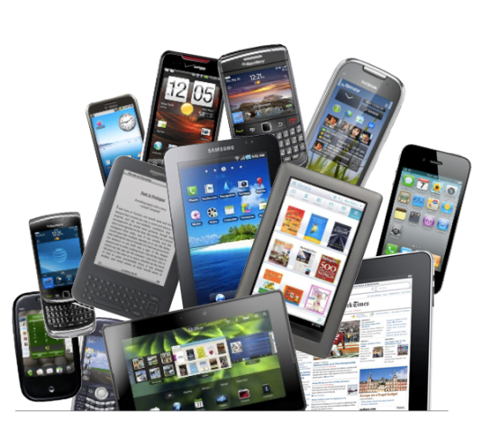

Les *terminaux mobiles disposent de fonctionnalités spécifiques* non prise en compte par les technologies Web actuelles ; même si HTML5/CSS3/JavaScript apportent le support des commandes tactiles, de la géo localisation et du mode hors connexion, l’accès aux contacts, aux fonctions de téléphonie, à l’appareil photo, au gyroscope… restent du domaine des *applications* spécifiques.

Une application spécifique pour mobile doit être développée dans *différents langages et technologies* (iOS, Androïd, Windows Phone… langages C#, Java… et frameworks spécifiques…) et doit être déposée sur des plateformes de téléchargement coûteuses (Google Play, AppStore…) ; l’utilisateur doit la *télécharger* et *l’installer* (et la *mettre à jour* régulièrement) sur son terminal pour pouvoir l’utiliser. A l’opposé, un site Web est accessible depuis n’importe quel navigateur et sa mise à jour est instantanée.

On peut considérer que les applications mobiles sont une ‘*maladie infantile*’ de la mobilité, le navigateur Web restant dans son principe le ‘*client universel*’ idéal. Mais, comme les technologies Web intègrent trop lentement les fonctionnalités mobiles (on n’en serait qu’à la ‘toute petite enfance’ !), les développements d’applications spécifiques restent nécessaires encore pour quelques temps…

Le design d’un site Web est communément conçu par un infographiste (sur PhotoShop) avec des exigences très précises issues de l’édition imprimée (couleurs, dimensions, placements…) ; ce design est matérialisé par des fichiers images (‘calcs’ PhotoShop) que l’équipe de développement se doit de respecter scrupuleusement en utilisant des technologies Web bien moins précises (HTML n’a jamais été conçu pour cela !) et en transposant le design pour différentes tailles d’écrans. C’est le travail quotidien des ‘intégrateurs Web’, spécialité pointue devenant véritablement un des métiers du Web.

💣Face à ce constat, plusieurs choix restent possibles :

* Développer ***un site Web*** pour les PC ***et des applications*** pour terminaux mobiles incluant des fonctionnalités supplémentaires 🡺 développement et maintenance très lourds ; affichage et ergonomie parfaits ; ***service maximum.***
* Développer ***plusieurs versions du site Web***, chacune étant optimisée pour un type de périphérique (solution historique) 🡺 maintenance très lourde ; affichage et ergonomie corrects ; ***adapté aux sites ne nécessitant pas d’accès aux fonctions spécifiques des terminaux mobiles.***
* Développer ***un seul site Web*** exploitant le maximum des fonctionnalités Web du moment et ***s’adaptant automatiquement au périphérique*** de l’utilisateur 🡺 développement encore délicat, maintenance aisée, affichage et ergonomie corrects ; ***adapté aux sites ne nécessitant pas d’accès aux fonctions spécifiques des terminaux mobiles.***

**Cette dernière solution relève de ce qu’on appelle le *Responsive Web Design*** ou *conception de sites Web réactifs*; elle est basée sur une bonne utilisation de HTML5 et CSS3 en appliquant 3 principes fondamentaux : ***grille fluide*** (la mise en page s’adapte à la taille de l’écran), ***images fluides*** (les tailles des images s’adaptent aussi) et technique CSS des ***media queries***(qui permet d’identifier finement et dynamiquement le type de périphérique utilisé pour choisir les styles à appliquer aux éléments HTML de la page Web).

Le but de cette ***adaptation automatique des pages Web aux caractéristiques physiques du périphérique*** qui les restitue est de conserver le maximum d’information, de fonctionnalités des pages, en utilisant au minimum le masquage d’éléments (display :none) sur petit écran mais ***en faisant varier la mise en page et la taille des éléments*** à afficher, sans pour autant nécessiter des défilements et zooms incessants par l’utilisateur. Pas si facile à dire ; encore moins facile à réaliser… Des outils peuvent maintenant aider (framework CSS comme *Bootstrap* ou *Foundation*) au prix d’une augmentation considérable du volume des pages Web.

# Rappels des principes HTML/CSS essentiels pour le RWD

## Elément HTML et DOM

HTML mélange historiquement structure du document (<body>, <h2>…) et présentation du contenu (<b>, <font>…). CSS a été conçu pour séparer structure et présentation des pages Web :

* **HTML définit uniquement la structure de la page**,
* **Les styles CSS s’occupent du rendu graphique**.

Ainsi, un code HTML bien écrit ne doit plus contenir ni balises, ni attributs HTML de présentation.

Dans le code HTML, **toute balise définit un élément de la page** ; une balise double comme <div>… </div> définit un élément possédant un contenu (tout ce qui est entre les balises ouvrante et fermante) ; une balise simple comme <br /> ou <input type = "text" name=… /> définit un élément vide.

Chaque élément HTML est vu par CSS comme un ‘objet’ ; ses **attributs HTML** (type, name, width…) sont alors vus comme les **propriétés de l’objet** ; les valeurs de ces propriétés sont définies initialement par le code HTML mais peuvent à tout moment être dynamiquement modifiées, soit par JavaScript, soit par CSS.

Quand elle n’est pas précisée dans le code, **une propriété HTML a toujours une valeur par défaut**. Les valeurs par défaut peuvent varier d’un navigateur à l’autre mais elles tendent à se normaliser ( voir le site de référence <http://www.iecss.com>).

Tout navigateur ajoute aux standards courants ses propres extensions, aux niveaux HTML, CSS, JavaScript… Rappelons qu’**une propriété HTML ou CSS inconnue du navigateur sera ignorée sans message d’erreur** ( voir le site de référence <http://www.caniuse.com>).

**Tout attribut HTML a son équivalent en propriété CSS**, et **CSS offre une multitude de propriétés en supplément** permettant d’exploser les capacités de rendu graphique de HTML (animations, bordures arrondies, ombrages, positionnements…).

**Une page Web est une structure arborescente** : un élément <li> est contenu dans un élément <ul>, tout élément de la page est inclus dans l’élément <body>.

Pour représenter tout cela, on parle couramment du **‘Document Object Model’** ou ‘DOM’, introduit par le langage JavaScript, qui définit une page Web comme un **arbre d’objets reliés les uns aux autres**. La technique fondamentale des sélecteurs CSS s’appuie sur le DOM.

## Principe des boites et fusion de marges

**Pour CSS, tout élément peut être vu comme une boîte** qui possède généralement un **contenu** et dont CSS peut affecter la **couleur de contenu** (color), la **couleur de fond** (backgroud-color), la **bordure** (border), les **marges internes** (padding) et **externes** (margin). De plus, si cet élément est un ‘*block’* (voir ci-après), il peut posséder une **largeur** (width) et une **hauteur** (height).

**Entre 2 éléments ‘block’, les marges verticales fusionnent au profit de la plus grande** ; ce principe s’applique aussi bien pour des éléments successifs que imbriqués.

La syntaxe CSS permet de définir globalement ces propriétés (border : 1px solid blue ;) ou d’affiner précisément chaque paramètre (border-top-width :1px ; border-top-color : lightblue ; border-top-style :dotted ; padding-top :0.5em ;).

## Block ou inline ? Les secrets de display (et float)

Par défaut chaque élément a un type d’affichage par rapport au flux HTML :

* Un ‘**block’** comme <p>, <h2>, <div>… a une **largeur par défaut de 100%** de la place disponible ; les éléments ‘block’ se succèdent donc verticalement dans la page Web (du moins, dans leur conteneur).
* Un **‘inline-block’** comme <input…> possède lui aussi une largeur et une hauteur mais sa **largeur par défaut reste ajustée à son contenu** de manière à se couler en continu sur la ligne courante.
* Un **‘inline’** **se coule toujours en continu dans le flux HTML** et ne possède pas de propriété de largeur ni de hauteur.

**La propriété CSS display permet de définir ou redéfinir à l’envie le type d’affichage** d’un élément par rapport au flux HTML.

La **fonction d’habillage** qui était historiquement limitée en HTML à l’habillage d’une image par un texte peut s’étendre par CSS à n’importe quel ‘block’ : un **élément flottant** (float :left ; float :right ;) sort du flux HTML, est envoyé à l’extrémité de son conteneur, et le flux qui suit le contourne en l’habillant. Quand la largeur d’un ‘block’ flottant est inférieure à la place disponible, l’élément suivant peut se placer à la suite en continu si la place restante est suffisante (le block se comporte alors comme un inline-block).

**Les propriétés CSS float et display sont utilisées pour réaliser la mise en page en blocs d’informations** disposés côte-à-côte, dessus-dessous, les uns par rapport aux autres (la mise en page par tableaux HTML n’est plus une bonne pratique).

## Styles en cascade

Du fait de l’imbrication des éléments dans le DOM, une valeur de propriété est en général héritée de son élément parent (d’où l’intérêt de définir les paramètres communs d’affichage des éléments comme la police de caractères dans l’élément body).

Une valeur non souhaitée peut bien entendu être redéfinie explicitement pour un élément en particulier (et on peut même interdire l’héritage grâce à la valeur static).

De plus certaines propriétés ne sont pas héritées par défaut mais on peut en forcer l’héritage grâce à la valeur inherit.

Tout cela n’est pas toujours simple à manier et la maîtrise du rendu graphique nécessite une excellente connaissance de toutes ces subtilités…

## Sélecteurs CSS3

Une **règle de style CSS** est constituée de 2 parties :

* Le **sélecteur** qui définit à qui appliquer les valeurs de propriétés,
* Une **liste de couples nomPropriété :valeurPropriété ;** qui définit la présentation à appliquer aux éléments correspondants.

Tout l’art de CSS repose sur la manière d’exprimer ces sélecteurs et CSS3 ajoute maintenant de nouveaux sélecteurs très précis ; en voici l’essentiel :

|  |  |  |
| --- | --- | --- |
| **\* {…}** | **tous les éléments** | |
| **h1 {…}** | **tous les éléments <h1>** | |
| **h1.rouge {…}** | **tous les éléments <h1 class=‘’rouge’’>** | |
| **.rouge {…}** | **tous les éléments avec attribut class=‘’rouge’’** | |
| **h1, h2 {…}** | **tous les éléments <h1> et <h2>** | |
| **ul li {…}** | **tous les éléments <li> inclus dans <ul>** | |
| **ul > li {…}** | **tous les éléments <li> fils directs de <ul>** | |
| **ul li a {…}** | **tous les éléments <a> inclus dans les <li> des <ul>** | |
| **a:hover {…}** | **tous les éléments <a> au passage de la souris** | |
| **a:visited {…}** | **tous les éléments <a> déjà cliqués** | |
| **col[width] {…}** | **tous les éléments <col> ayant un attribut width** | |
| **col[align="center"]{…}** | **tous les éléments <col> ayant la valeur ‘center’ à leur attribut width** | |
| **img[alt*="film"]** | **sélectionne tous les éléments img dont l’attribut alt contient ‘film’** |
| **table::before{content:…}** | **insertion de texte UNICODE avant (après avec le mot-clé *after*) l'élément** | |
| **li:first-child** | **sélectionne le premier élément des listes** |
| **li:last-child** | **sélectionne le dernier élément des listes** |
| **li:nth-child(even)** | **sélectionne les éléments pairs des listes (2°,4°…)** |
| **li:nth-child(odd)** | **sélectionne les éléments impairs des listes (1°,3°…)** |
| **h1:first-of-type** | **sélectionne le premier élément h1 enfant d'un élément** |
| **h1:last-of-type** | **sélectionne le dernier élément h1 enfant d'un élément** |

Les sélecteurs CSS3 sont véritablement très puissants et permettent maintenant d’obtenir des effets graphiques par simples déclarations sans devoir écrire de nombreuses et périlleuses fonctions JavaScript.

Ainsi, les ‘*pseudo-classes de structure*’ :first-child, :last-child permettent de sélectionner respectivement le premier et le dernier élément fils d’un élément de la page (par exemple, le premier paragraphe d’une division, le dernier item d’une liste…), ce qui est déjà bien pratique. Ces pseudo-classes sont complétées par :nth-child(odd) et :nth-child(even) qui sélectionnent les éléments fils un sur deux, les ‘*pairs’* (2°, 4°, 6°…) ou les ‘*impairs’* (1°, 3°, 5°…), ce qui permet d’alterner les couleurs dans les listes par exemple pour guider la lecture ; il existe encore des variantes comme :nth-child(xx) pour cibler le xx° élément ou même :nth-child(2n+3) pour sélectionner les fils de 2 en 2 à partir du 3° élément fils ! Et si l’on souhaite compter à rebours, à partir du dernier élément fils, CSS3 nous offre la variante :nth-last-child(xx).

Cette panoplie est encore complétée par les ‘*pseudo-classes*’ :first-of-type, :last-of-type, :nth-of-type() et :nth-last-of-type() permettant de cibler certains des éléments fils selon leur type d’élément et leur position dans le code HTML.

Par exemple : nav ul li.special:last-of-type(){…} sélectionne le dernier élément <li> de classe ‘special’ dans la liste de navigation.

Enfin, notons que CSS3 inclut l’opérateur logique :not qui permet d’exprimer un condition négative (‘les éléments qui ne sont pas comme ci’) : nav ul li:not(.special) {…} cible les éléments <li> de la liste de navigation qui ne sont pas de classe ‘special’*.*

 Voir la documentation sur les sélecteurs CSS3 :

* <http://www.w3.org/TR/2011/NOTE-css-2010-20110512/#selectors>
* <http://debray-jerome.developpez.com/articles/les-selecteurs-en-css3/>

Il existe en fait 2 stratégies pour définir les styles CSS :

* Relier l’élément dans le code HTML, grâce aux attributs ‘class’ et ‘id’, avec les règles de styles ; ceci permet de définir des règles CSS assez simples et élémentaires mais nécessite une intervention à l’intérieur du code HTML ;  
  Ex : <div class="menu xl"> <div id="formation">
* Définir des règles de styles plus précises et plus complexes qui vont explorer le DOM pour cibler précisément le ou les éléments concernés ; ceci permet l’intervention de l’intégrateur HTML après écriture/génération de la page Web sans intervention sur le code HTML.  
  Ex : ul li:last-of-type:after {…}

*La reproduction fidèle d’une maquette optera plutôt pour la deuxième stratégie alors que les framework CSS, à vocation généraliste, utilisent la première stratégie, comme on le mettra en œuvre par la suite.*

## Feuilles de styles CSS

Si les styles CSS peuvent encore être définis, pour des raisons historiques, localement sur un élément (attribut HTML style=…) ou en entête de page Web (balise HTML <style>…</style>), **le bon usage de CSS impose l’écriture de feuilles de styles externes**, séparées du code HTML, et **réutilisables** par toutes les pages Web concernées.

Il est alors nécessaire, avant tout codage CSS, d’effectuer une analyse du problème afin de définir un découpage de l’ensemble des règles nécessaires au sein de plusieurs fichiers CSS, chacun regroupant des règles de styles formant un ensemble ou sous-ensemble cohérent. Au-delà du découpage habituel aboutissant à une feuille pour tout périphérique, une autre pour l’écran et une dernière pour l’impression, **l’approche Responsive Web Design nécessite d’identifier précisément les différents périphériques-types ciblés afin de définir les sous-ensembles, de les regrouper en fichiers CSS nécessaires et de minimiser ainsi le volume de code CSS** à télécharger, surtout pour les mobiles plus lents et moins puissants. L’approche récente ‘Mobile First’ (voir plus loin) va bien dans ce sens.

## Nouveautés CSS3

Pour terminer cette mise au point sur les bases HTML/CSS, voici un bref rappel des principales nouveautés CSS3. Notons que CSS3 est défini par un ensemble complexe de standards (des *chapitres*) qui sont spécifiés progressivement par les équipes du W3C ; ainsi certaines fonctionnalités sont déjà bien stabilisées alors que d’autres ne sont qu’à peine ébauchées. Et on parle déjà des ‘sélecteurs CSS4’…  
( <http://inserthtml.developpez.com/tutoriels/css/specifications-css4/> )

Pendant les nécessaires périodes de transition, chaque moteur de navigateur définit et implémente sa propre vision de la fonctionnalité avant que le standard ne soit stabilisé ; ainsi pour définir une bordure arrondie, la propriété CSS standard est border-radius, mais le monde FireFox a de plus inventé -moz-border-radius, celui de Chrome, -webkit-border-radius et le monde Apple, -o-border-radiusquand Internet Explorer proposait-ms-border-radius*…* Au final, pour raison de compatibilité avec d’anciens navigateurs, on écrit bien souvent 5 règles de styles identiques pour s’assurer que chacun y trouvera une règle applicable ! Dans ce document, on se limitera aux propriétés standards pour ne pas compliquer inutilement les apprentissages.

### Bordures arrondies

La propriété CSS3 **border-radius** permet de définir les **arrondis dans les angles d’une bordure définie par la propriété border** ; chaque coin peut avoir son propre rayon et sa propre forme (circulaire ou elliptique) ; les dimensions peuvent être exprimées en pixels ou pourcentage de la taille de l’élément.

Exemples :

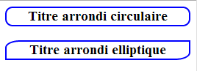

border-radius: 10 px;

border-top-left-radius: 20px 10px ;

border-bottom-right-radius: 20px 10px;

### Ombrages

Les boites peuvent maintenant être ombrées de manière à simuler un effet de relief grâce à la propriété **box-shadow :**

Exemple :

box-shadow: 5px 5px 10px lightblue;

### Dégradés

En plus des aplats de couleurs, CSS3 permet de réaliser des dégradés grâce aux **fonctions CSS linear-gradient() et radial-gradient()** utilisables dans la propriété **background**.

Exemples :

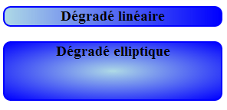background : linear-gradient(to right, LightBlue, blue );

background : radial-gradient(ellipse at center, LightBlue, blue );



### Transparence

**La propriété CSS3 opacity permet de définir la transparence d’un élément** dans une échelle de 0.0 (=totalement opaque) à 1.0 (=totalement transparent), de manière à laisser voir un élément affiché ‘derrière’ l’élément transparent (autre bloc, image de fond de page…).

Exemple :

h2 {

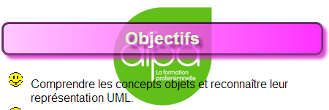 background : linear-gradient(to right, #FFBBFF, magenta );

border: ridge purple;

padding: 5px;

**opacity: 0.8;**}

Au-delà de la transparence d’un élément complet, la **fonction CSS3 rgba() permet de définir une couleur avec un coefficient de transparence**.

### Transformations et Animations

**Les propriétés CSS3 transform-origine et transform avec ses fonctions translate(), scale(), rotate() et skew()** permettent de définir des effets graphiques de **translation**, **zoom**, **rotation** et **déformation** sur n’importe quel élément du DOM **sans devoir passer par des images**.

**La propriété CSS3 transition permet quant à elle de compléter le tout en définissant quand (survol de la souris) et comment (durée) appliquer une transformation**. Cela est beaucoup utilisé aujourd’hui par **simple déclaration CSS pour l’événement :hover** ou avec un complément JavaScript/JQuery pour un clic sur un bouton de manière à **donner un bon niveau de feedback à l’utilisateur** sans devoir passer par la création d’un fichier d’animation spécifique.

Tout cela reste encore mal stabilisé dans les différents navigateurs et il est nécessaire de décliner les règles de styles spécifiques à chaque navigateur.

 Pour aller plus loin :

<http://debray-jerome.developpez.com/articles/les-transformations-en-css3/>

Et le magnifique générateur de syntaxe CSS3 : <http://www.css3maker.com/>

## Synthèse : les points-clés

**Dans cette partie ‘Web et Mobilité’, il faut bien retenir :**

* **HTML5/CSS3 ne remplacent pas aujourd’hui toutes les applications mobiles car de nombreuses fonctionnalités des tablettes et smartphones ne sont pas disponibles à travers la programmation de pages web ;**
* **HTML est fait pour structurer l’information de la page Web et CSS pour définir la présentation ;**
* **Toute balise HTML définit un élément du document, vu comme un ‘objet’ par CSS ;**
* **Tous les attributs HTML ont leur équivalent en CSS (et bien d’autres) ; tout ce qui est défini par HTML peut se modifier/contredire par CSS ;**
* **En général, les propriétés CSS d’un élément enfant sont héritées de celles de son élément parent (son conteneur) ; on peut encore interdire ou forcer cet héritage, propriété par propriété ;**
* **Les propriétés CSS display et float, combinées avec le principe d’élément block/inline permettent de contrôler la mise en page (ne pas utiliser de tableaux HTML pour la mise en page) ;**
* **Les sélecteurs CSS3 permettent de cibler très précisément un élément ou un ensemble d’éléments du document, pour fixer un règle de styles, sans devoir intervenir dans le code HTML ;**
* **Le bon usage des feuilles de styles CSS passe par le regroupement, dans des fichiers externes à la page Web, de jeux de styles réutilisables ;**

# Processus de développement Responsive

## Mise en page spécifique ou passe-partout ?

Aujourd’hui, il est fréquent que le design graphique soit assuré par un infographiste qui livre les *maquettes* des différentes pages-types du site sous forme de *fichiers graphiques* (PhotoShop en général). Cette pratique est issue du monde de l’imprimerie pour lequel un fichier PhotoShop peut être traité directement par une photocomposeuse afin de graver les plaques d’impression nécessaires aux machines d’imprimerie.

Mais dans le monde Web, il reste encore impossible de traduire une maquette PhotoShop en code HTML/CSS, et encore moins en code ‘responsive’ ! Alors les « intégrateurs Web », après avoir défini la structure HTML des pages, sont amenés à analyser ces maquettes PhotoShop pour y mesurer les dimensions précises des éléments (en cm, en pixels…) et identifier précisément les couleurs afin de définir manuellement les règles de styles CSS permettant de reproduire le plus fidèlement possible les maquettes PhotoShop.

On peut se rendre compte de la problématique en ‘feuilletant’ la vidéo Grafikart « Intégrer une maquette » (<http://www.grafikart.fr/tutoriels/html-css/integration-front-end-497> - durée 2h45mn !).

Mais cette pratique se heurte aujourd’hui à la *nécessaire adaptation de la mise en page par rapport au périphérique qui restitue la page Web*. Par exemple, si la maquette a été définie pour une largeur de 1050 pixels, comment l’adapter de manière esthétique et optimale à un écran 16/9 de 24 pouces qui peut afficher 1680 pixels ? On a coutume dans ce cas de centrer à l'écran la partie ‘utile’ de la page en faisant étendre la couleur ou l'image de fond sur toute la largeur ; ce n’est pas une très bionne gestion de l'espace disponible…

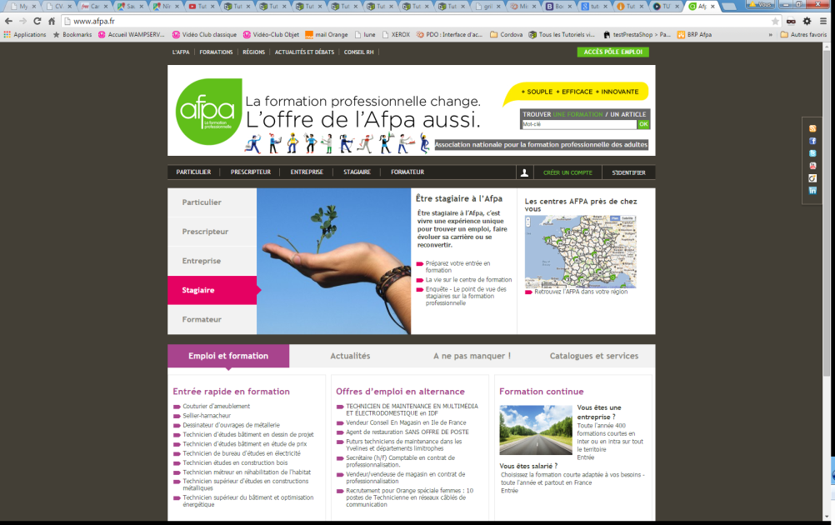 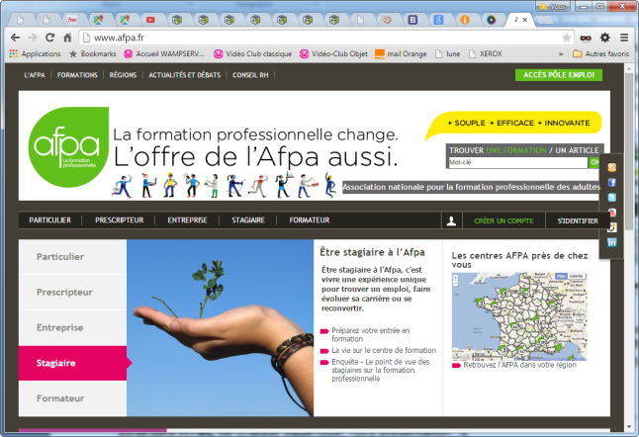

Quant aux utilisateurs de tablettes et smartphones ils devront user et abuser des ascenseurs et de la loupe pour consulter les informations… L’idéal est de réaliser de véritables effets de zoom sur une même plage de dimensions et de varier la mise en page selon le type de périphériques ; c’est tout l’objet du Responsive Web Design !

## Structurer d’abord, présenter ensuite

Typiquement, le développement d’un site *responsive* ***commence*** par la définition de la ***structure HTML*** de chaque page-type, *hors présentation* :

* en utilisant au mieux les ***éléments structurants HTML5*** (<header>, <nav>… et aussi <ul>, <li>…)
* en évitant les imbrications trop nombreuses d’éléments <div>
* ***en évitant toute mise en page par des tableaux HTML*** (<table> utilisable uniquement pour de véritables tableaux de données)
* en ajoutant éventuellement des éléments structurants qui faciliteront l’identification des portions à styler grâce aux sélecteurs CSS3 plutôt qu’aux attributs HTML id
* en limitant l’usage des attributs HTML class et idau profit des sélecteurs CSS3

***A partir de la maquette graphique*** Photoshop, le développement se poursuit :

* en définissant progressivement les ***sélecteurs et styles CSS*** à appliquer pour obtenir le rendu le plus fidèle à la maquette graphique (codes couleurs, dimensions et placements au pixel près)
* puis en définissant ***dimensions et placements de manière relative*** (en em, en rem, en %) de manière à assurer un rendu adaptatif dans la plage de dimensions correspondant à cette maquette
* en ajoutant ensuite progressivement les jeux de sélecteurs et styles assurant la mise en page et le rendu graphique pour des média ou plages de dimensions différents grâce aux ‘***media queries’*** CSS3.

Avec ce procédé, la mise en page reste fluide et harmonieuse à l’intérieur d’une même plage de dimensions (zoom) mais elle subit de brusques changements quand on dépasse les points de rupture de la plage de dimensions (le développeur met cela en évidence en faisant varier à la souris la taille du navigateur pendant les tests mais il faut garder à l’esprit que l’utilisateur, lui, ne dispose que d’un périphérique particulier à un moment donné).

***A chaque étape***, des phases de ***tests et validations*** sont bien sûr nécessaires.

**💣Structurer en HTML d’abord, présenter par CSS ensuite.**

## Desktop First ou Mobile First ?

A l’origine, on avait coutume de définir en premier la mise en page pour les PC de bureau (démarche *Desktop First*) mais on s’est vite rendu compte que cela entraîne une multitude d’annulations/rectifications de règles de styles pour les écrans plus petits (tablettes et smartphones) ; en conséquence, cela provoque une augmentation du volume des pages pour les mobiles, alors que ces périphériques sont sensiblement moins puissants.

La tendance actuelle est donc d’adopter la démarche inverse, dite *Mobile First*, qui consiste à définir en premier les styles nécessaires à la mise en page pour mobiles, puis d’ajouter des règles de styles et *media queries* nécessaires pour tablettes, écrans larges, voire très larges.

Il est temps de mettre du concret dans tout cela et d’apprivoiser quelques techniques HTML et CSS.

# Media queries CSS3

Un **‘*media query*’** CSS permet d’identifier un type précis de périphérique de restitution d’une page Web en précisant :

* Le **type** de media (print, screen, aural, all…)
* Une ou plusieurs expressions qui définissent des **caractéristiques physiques** du media (width, orientation, resolution, color…)

Voir la documentation de référence sur les media queries :

* <http://www.w3.org/TR/css3-mediaqueries/>
* <http://www.w3.org/TR/CSS21/media.html>

Une expression de *media query* peut être utilisée aussi bien pour :

* Définir, dans le code CSS, des groupes de règles des styles CSS à utiliser selon le périphérique de restitution 🡺 directive CSS @media... {…}
* Définir des feuilles de styles CSS à télécharger et à utiliser selon le périphérique de restitution 🡺 balise HTML <link rel="stylesheet" media="…" href="…" />

CSS3 définit une syntaxe très puissante permettant de cibler aisément :

* Une plage de largeur d’écran selon le nombre de pixels affichables (smartphone, tablette, PC ordinaire, grand écran, téléviseur connecté…) ;
* Un type de périphérique particulier (écran, imprimante, clavier braille et même lunette 3D) ;
* Une orientation d’écran (le jeu de styles s’applique dynamiquement lorsque l’utilisateur pivote son périphérique mobile) ;
* Le support ou non de la couleur…

L’équipe de développement se doit donc ***d’identifier les périphériques-types*** courants ***ciblés par le site Web*** ; ultérieurement, lors de l’apparition d’un nouveau type de périphérique (lunettes 3D, montre connectée…), il ‘*suffira’* de développer un nouveau jeu de styles à appliquer.

## Exercice media queries

Traduire en langage courant les media queries ci-dessous :

|  |
| --- |
| <link rel="stylesheet" media="screen and (max-width :640px)" href="xx.css" type="text/css" /> |
| @media screen and (min-width :200px) and (max-width :639px) and (orientation:landscape) {…} |
| @media handheld and (orientation:portrait) |
| <link rel="stylesheet" media="print and (min-width :5in)" href="xx.css" type="text/css" /> |
| @media tv, (device-aspect-ratio :16/9), (device-aspect-ratio :16/10) {…} |
| <link rel="steelsheet" media="olny screen and (color)" href="yy.css" type="text/css" /> |

Traduire en media queries les définitions de périphériques exprimées ci-dessous en langage courant :

|  |
| --- |
| Feuille de styles externe pour tablettes disposant d’un écran affichant entre 768 et 991 pixels en largeur en orientation portrait |
| Jeu de styles CSS pour écrans extra-larges (affichant au moins 1200 pixels) |
| Jeu de styles seulement pour l’impression si la résolution est d’au moins 300 points par pouce |

Réponses page suivante.

Réponses : traduire en langage courant les media queries ci-dessous :

|  |
| --- |
| <link rel="stylesheet" media="screen and (max-width :640px)" href="xx.css" type="text/css" />  ***Feuille de styles liée pour des écrans affichant au plus 640 pixels en largeur*** |
| @media screen and (min-width :200px) and (max-width :639px) and (orientation:landscape) {…}  ***Jeu de styles pour écrans en orientation paysage affichant entre 200 et 639 pixels en largeur*** |
| @media handheld and (orientation:portrait)  ***Jeu de styles pour périphériques mobiles en orientation portrait*** |
| <link rel="stylesheet" media="print and (min-width :5in)" href="xx.css" type="text/css" />  ***Feuille de styles liée pour des imprimantes disposant d’au moins 5 pouces en largeur*** |
| @media tv, (device-aspect-ratio :16/9), (device-aspect-ratio :16/10) {…}  ***Jeu de styles pour téléviseurs et périphériques affichant en format 16/9 ou 16/10*** |
| <link rel="steelsheet" media="olny screen and (color)" href="yy.css" type="text/css" />  ***Feuille de styles liée uniquement pour des écrans affichant en couleurs*** |

Réponse : traduire en media queries les définitions de périphériques exprimées ci-dessous en langage courant :

|  |
| --- |
| Feuille de styles externe pour tablettes disposant d’un écran affichant entre 768 et 991 pixels en largeur en orientation portrait  ***<link rel="stylesheet" media="screen and (min-width :768px) and (max-width :991px)" href="xx.css" type="text/css" />***  ***<link rel="stylesheet" media="handheld and (min-width :768px) and (max-width :991px)" href="xx.css" type="text/css" />***  *Cette deuxième solution est plus risquée car le média handheld reste mal déterminé…* |
| Jeu de styles CSS pour écrans extra-larges (affichant au moins 1200 pixels)  ***@media screen and (min-width :1200px) {…}*** |
| Jeu de styles seulement pour l’impression si la résolution est d’au moins 300 points par pouce  ***@media only print and (min-resolution: 300dpi){…}*** |

# Meta viewport HTML

## Meta HTML viewport

Le Viewport désigne schématiquement la surface de la fenêtre du navigateur. Sur terminaux mobiles, les pages web sont *dézoomées* par défaut pour entrer dans la surface du terminal (une composition pour écran de PC est bien souvent illisible sur un mobile du fait de ce zoom réduit).

La balise HTML <meta> peut maintenant servir à contrôler les dimensions d’affichage initial et le niveau de zoom que peut effectuer l’utilisateur.

<meta **name="viewport"** content="**width=device-width**"> assure un affichage au maximum de la largeur du navigateur (intéressant pour un affichage sur mobile ou tablette).

<meta name="viewport" content="**width=device-width,initial-scale=1.0**"> : dans ce cas, aucun navigateur ne zoome plus la page, ce qui est bien pratique pendant la phase de mise au point des styles CSS.

<meta name="viewport" content="**width=device-width, minimum-scale=0.5, maximum-scale = 3.0, user-scalable=yes**"> autorise l’utilisateur à zoomer sur la page entre demi-taille (0.5) et trois fois la taille (3.0) d’affichage du périphérique.

Notez que tout cela reste encore mal stabilisé sur les différents navigateurs…

## Unités de mesure CSS à venir

A l’avenir, de nouvelles unités de mesure CSS (vh, vw) pourront être utilisées pour définir des dimensions proportionnellement aux caractéristiques du *viewport.*

1 vh = 1/100 de la hauteur du viewport

1 vw = 1/100 de la largeur du viewport

# Bien structurer une page Web

## <table> ou <div> ?

Les ***tableaux HTML*** (éléments <table>, <tbody>, <tr>, <td>…) ont longtemps été utilisés aussi bien pour ***présenter des tableaux de données*** que pour ***assurer une mise en page*** relativement adaptative des pages Web. Ce dernier usage est totalement obsolète depuis HTML4 (bien que très efficace) et il est recommandé de structurer les pages Web à l’aide des éléments HTML <div>. Mais comme ces éléments ne disposent d’aucun rendu par défaut (à part la présentation en *block*), il est nécessaire d’assurer le rendu visuel à l’aide de styles CSS, assez lourds, mais qui autorisent des présentations variées pour une même structuration HTML (placement côte à côte ou dessus-dessous selon la largeur d’écran).

Face à la *‘crise de divite augüe’* qui a envahi les pages Web modernes, HTML5 apporte de nouveaux éléments structurants (qui ne disposent eux aussi d’aucune présentation par défaut, tout restant à définir dans les styles CSS). Ces éléments structurants permettent de ***donner du sens aux différentes parties de la page*** ; à terme, ils seront de plus pris en compte par les moteurs de recherche pour affiner la pertinence des résultats de recherches. Tout développement Web actuel se doit d’utiliser ces nouveaux éléments HTML5.

Exemple de structuration classique à base de <div> :

<!DOCTYPE html>

<html lang="fr">

<head>

<title>divite</title>

<meta charset="utf-8">

</head>

<body>

**<div id="wrapper">**

<!-- entete et navigation -->

**<div id="header">**

**<div id="logo">**

<h1>titre</h1>

<img src="" />

**</div><!-- logo -->**

**<div id="navigation">**

<ul>

<li><a href="#">lien1...</a></li>

<li><a href="#">lien2...</a></li>

</ul>

**</div> <!-- navigation-->**

**</div><!-- entete et navigation -->**

**<div id="sidebar">**

<p> barre latérale...</p>

**</div> <!-- sidebar -->**

**<div id="main">**

<h1>le contenu principal...</h1>

<h2>Article 1</h2>

<p>contenu article 1...</p>

<a href="#">lien article 1...</a>

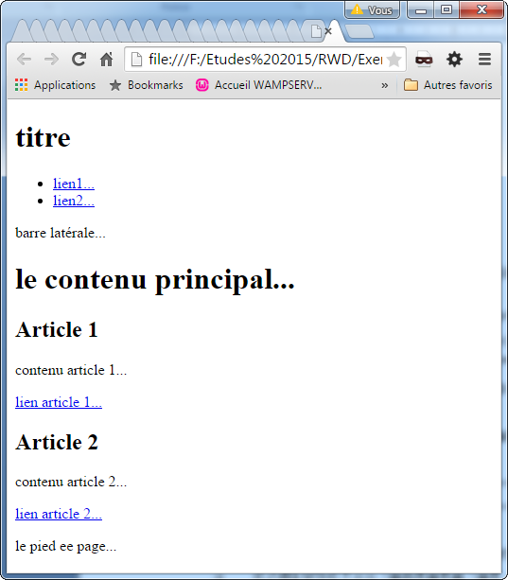 <h2>Article 2</h2>

<p>contenu article 2...</p>

<a href="#">lien article 2...</a>

**</div><!-- main -->**

**<div id="footer">**

<p>le pied ee page...</p>

**</div><!-- footer -->**

**</div><!-- wrapper-->**

</body>

</html>

Bien sûr, le rendu par défaut n’est pas satisfaisant et il faudra dépenser un peu d’énergie en styles CSS pour assurer une présentation minimale, mais là n’est pas le propos pour l’instant.

Voici donc la même page revue en utilisant les nouveaux éléments structurants HTML5 :

<!DOCTYPE html>

<html lang="fr">

<head>

<title>HTML5</title>

<meta charset="utf-8">

</head>

<body>

<div id="wrapper">

<!-- entete et navigation -->

**<header>**

<div id="logo">

<h1>titre</h1>

<img src="" />

</div><!-- logo -->

**<nav>**

<ul>

<li><a href="#">lien1...</a></li>

<li><a href="#">lien2...</a></li>

</ul>

**</nav>**

**</header><!-- entete et navigation -->**

**<aside>**

<p> barre latérale...</p>

Il existe même maintenant un élément HTML <main> qui doit être unique sur la page

**</aside>**

<div id="main">

<h1>le contenu principal...</h1>

**<article>**

**<header>**Article 1**</header>**

<p>contenu article 1...</p>

**<nav>**

<a href="#">lien article 1...</a>

**</nav>**

**</article>**

**<article>**

**<header>**Article 2**</header>**

<p>contenu article 2...</p>

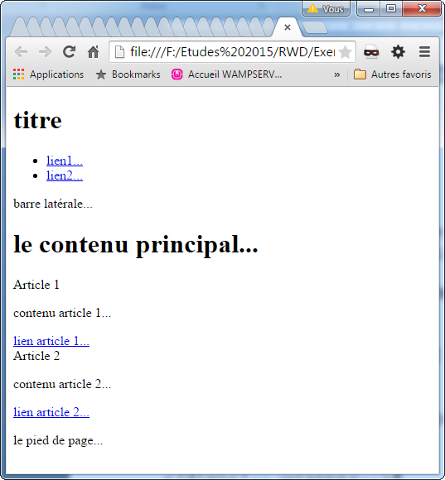 **<nav>**

<a href="#">lien article 2...</a>

**</nav>**

**</article>**

</div><!-- main -->

**<footer>**

<p>le pied de page...</p>

**</footer>**

</div><!-- wrapper-->

</body>

</html>

La structure est parfois plus lourde (voir les articles) mais plus claire (moins de commentaires HTML) et le rendu par défaut sera quasiment le même, mais nous avons ***ajouté du sens*** aux différentes parties de la page, et les moteurs de recherche utiliseront peu à peu ces éléments structurants pour apporter encore plus de pertinence dans les résultats de recherches. De plus, la variété des éléments HTML facilite l’usage des sélecteurs CSS.

Reste à présenter le tout…. grâce à CSS.

## Exercice : établir une structure HTML5

Etablir une structuration HTML5 applicable à la page Web ci-dessous, présentée ainsi sur écran PC et smartphone (sans s’occuper du code CSS pour l’instant).

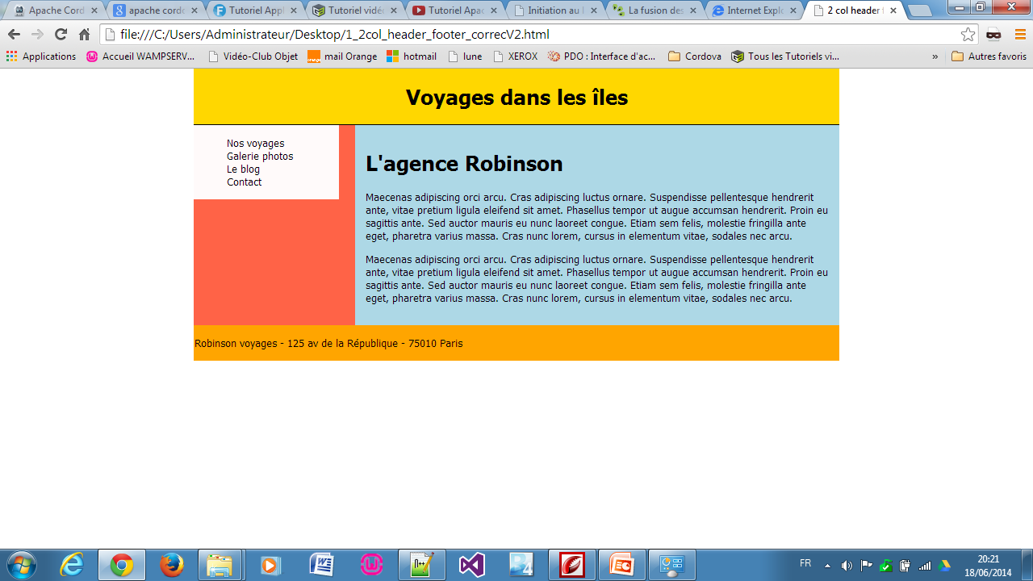

*Eléments de solution page suivante.*

Eléments de solution pour structurer la page ‘Voyages dans les îles’ :

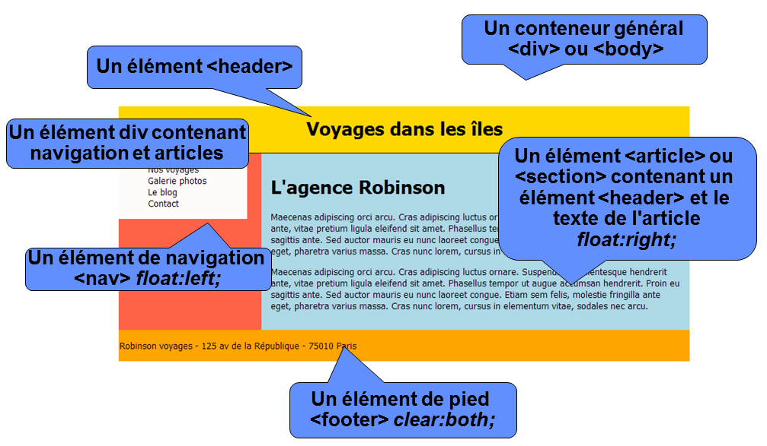

Soit l’exemple de structure HTML5 :

<body> *<!-- conteneur principal -->*

**<header>**Voyages dans les îles**</header>***<!-- titre général (jaune) -->*

**<div >***<!-- colonne gauche (rouge)-->*

**<nav>***<!-- bloc navigation -->*

**<ul>***<!-- menu -->*

<li>Nos voyages</li>

<li>Galerie photos</li>

...

**</ul>**

**</nav>**

**<section>***<!-- ou <main> ; colonne principale (bleue) -->*

**<article>***<!-- un article -->*

**<header>**L'agence Robinson**</header>***<!-- titre -->*

**<div>***<!-- contenu article -->*

<p>...</p>

<p>...</p>

**</div>**

**</article>**

**</section>**

**</div>**

**<footer>**Robinson voyages...**</footer>***<!-- pied de page -->*

</body>

# Bien utiliser les sélecteurs CSS

## Notion de poids des sélecteurs CSS

**Plus un sélecteur CSS est précis, mieux il s’applique** ; c’est une conséquence directe du principe CSS d’héritage en cascade.

Ainsi, on peut définir un style pour tous les éléments (*), le préciser ou rectifier pour un élément-type particulier (h1) et le préciser/rectifier encore pour une variante de ce même élément (h1.rouge) ou encore pour un élément identifié (#menu) :

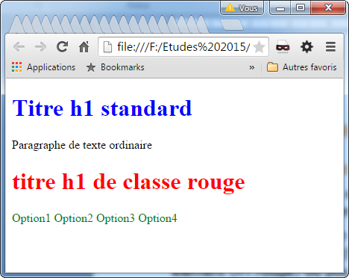* { color : black ;}

h1 {color : blue ; }

h1.rouge {color : red ; }

#menu {color : green ; }

Le sélecteur h1.rouge est **plus précis** que h1, lui-même plus précis que * ; h1.rouge a donc un **poids CSS plus fort** que h1 qui a lui-même un poids plus fort que *.

Pour concrétiser cette règle, CSS définit des poids-type pour chaque type de sélecteur et un mode de calcul, respectés par tous les navigateurs.

Poids-types des sélecteurs :

|  |  |  |  |  |  |
| --- | --- | --- | --- | --- | --- |
| **Sélecteur CSS** | **poids** | | | | **exemple** |
| * |  |  |  | 0 | * {…} |
| *élément* |  |  |  | 1 | h1 {…} |
| .*class* |  |  | 1 | 0 | .gras {…} |
| *:pseudo-classe* |  |  |  |  | ul:first-child{…} |
| #*id* |  | 1 | 0 | 0 | #titre {…] |
| !important | 1 | 0 | 0 | 0 | …{width:10em !important} |
| style *inline* (en code HTML) | 1 | 0 | 0 | 0 | <… style="…" …> |

Exemples de calculs de poids :

*NB : En cas de conflit entre règles de styles, le sélecteur de poids le plus fort est pris en compte*

#header .logo img{…}  🡺100+10+1 = 111

div#header a.logo img {…}   🡺1+100-1+10+1 = 113

.logo > img {…}   🡺10+1=11

.logo img {…}   🡺 10+1=11

#page div.widget p a.special{…} 🡺 100+1+10+1+1+10 = 123

## Du bon usage des attributs HTML class et id et des nouveaux éléments HTML

Les sélecteurs CSS sont donc très puissants et bien souvent plusieurs syntaxes différentes permettront de sélectionner les mêmes éléments d’une page HTML.

💣Voici quelques règles simples à respecter pour un bon usage des sélecteurs CSS :

* ***Eviter de sélectionner sur les attributs HTML id*** (styles ***#***xxx{…}) et ***class*** (styles ***.***xxx{…})
* ***Eviter les sélecteurs trop longs*** au profit de sélecteurs plus courts, plus pertinents et au poids plus léger, et ainsi faciliter la maintenance évolutive des pages

*NB : ces deux consignes visent à limiter le poids des sélecteurs CSS et sont parfois contradictoires…*

*NB : l’utilisation de framework CSS entraîne un usage massif des attributs class (voir plus loin)…*

Dans l’exemple façon ‘*divite’* donné ci-dessus, on peut sélectionner les titres des articles ainsi :

#wrapper #main h2{…} 🡺 chemin absolu ; poids 201

#main h2 {…} 🡺 plus court et non ambigu ; poids 101

Mais ces deux syntaxes sélectionnent tous les titres <h2> du contenu principal et il pourrait bien y en avoir d’autres ailleurs ; en cas d’ambigüité, il sera alors nécessaire d’ajouter de la profondeur dans le sélecteur ou d’ajouter des attributs id ou class dans le code HTML. Or, dans une équipe de développement Web, certaines personnes produisent du contenu (auteurs), d’autres développent les feuilles de styles (infographistes et intégrateurs Web) et d’autres encore développent les pages HTML statiques et dynamiques (développeurs Web). Dans ce cas de travail en équipe, il est souvent préférable que la présentation par CSS se calque sur la page avec un minimum d’intervention sur le code HTML (usage massif des sélecteurs CSS au détriment des attributs id et class HTML).

Selon le même exemple de page structurée avec HTML5, on accède aux titres des articles ainsi :

article header {…} 🡺 aucune ambigüité et du sens à cette sélection, poids 2

# Bien utiliser les unités de mesure CSS pour assurer une grille fluide

## Rappel sur le système de boites CSS

CSS est basé sur un système de boîte ; chaque élément HTML de type *bloc* (*display :block* ou *display :inline-block*) peut être considéré comme une boîte disposant de ses propres marges internes (*padding*), externes (*margin*) et bordures (*border*).

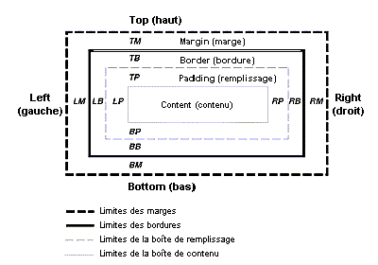

Les dimensions de l’élément ne se réduisent donc pas à celles de son contenu ; il faut y ajouter marges et bordures :

💣**Largeur d’affichage d’un élément =**

***border-left* + *padding-left* + contenu + *padding-right* + *border-right***

La propriété CSS **box-sizing** admet 2 valeurs :

* content-box (par défaut) : la largeur donnée par le développeur (width) doit tenir compte des padding et margin.
* **border-box** : la largeur donnée (width) ***inclut*** les padding et margin.

💣Cette option **box-sizing** :**border-box** est nécessaire pour obtenir des calculs précis en RWD ; elle doit être définie en début de feuille de styles.

Enfin, retenez que tous les navigateurs actuels incluent des outils de mise au point (débogueur) qui affichent aisément les dimensions d’un élément sélectionné dans la page :

Exemple avec Chrome :

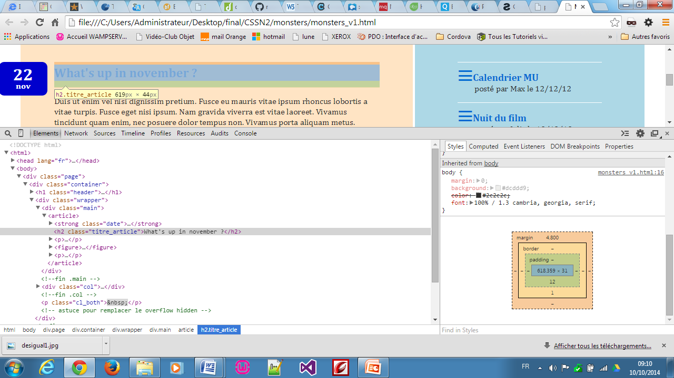

## La règle d’or pour calculer les dimensions relatives

💣Le Responsive Design est basé sur 2 principes :

* **Mises en page variables selon les périphériques et des plages de largeur, identifiés par media queries** (par exemple : écrans paysage de 1050 à 1680 pixels en largeur, écran portrait de moins de 200 pixels de largeur…)
* **Adaptation automatique à la résolution du périphérique à l’intérieur d’une même plage** (occupation de toute la largeur disponible par **effets de zoom** et non par augmentation de marges).

*Les media queries permettent déjà de cibler des types de périphériques* (largeur écran de 1050px à 1680px par exemple) *afin de déterminer des mises en page différentes*. Ainsi certaines informations moins indispensables pourront ne pas être affichées (display :none) et la mise en page verticale sur une seule colonne (placement dessus-dessous plutôt que côte à côte) sera privilégiée sur un matériel mobile.

De plus, on souhaite que *dans une même plage de media query, la mise en page reste identique et proportionnelle à la définition de l'écran* (effet de zoom) afin d'occuper tout l'espace disponible ; les dimensions des éléments, des blocs, voire des images, les valeurs de marges et d’espacements doivent donc rester ***proportionnels***.

C'est là qu'intervient la règle d'or :

💣**Dimension = cible / contexte**

Complétée par :

💣**Exprimer les dimensions en unités *relatives* (%, em ou rem)**

Exemple : sur une maquette PhotoShop composée sur 1050 pixels de large, un cadre mesure 850 pixels. On définira donc que la page occupera 100% de la largeur disponible (width de l’élément <body> ou <html>) et que l’élément <div> correspondant au cadre aura, lui, une largeur de 850/1050 = 0,8095238095238095 ou 80.95238095238095% soit le règle CSS : …{**width : 80.95238095238095%;} /* 850 / 1050 */**

Ainsi sur l’écran 24 pouces de 1680 pixels, ce cadre sera affiché sur 1680 * 0.8095238095238095 = 1360 pixels et l’espace sera bien occupé.

En largeur 1050 pixels :

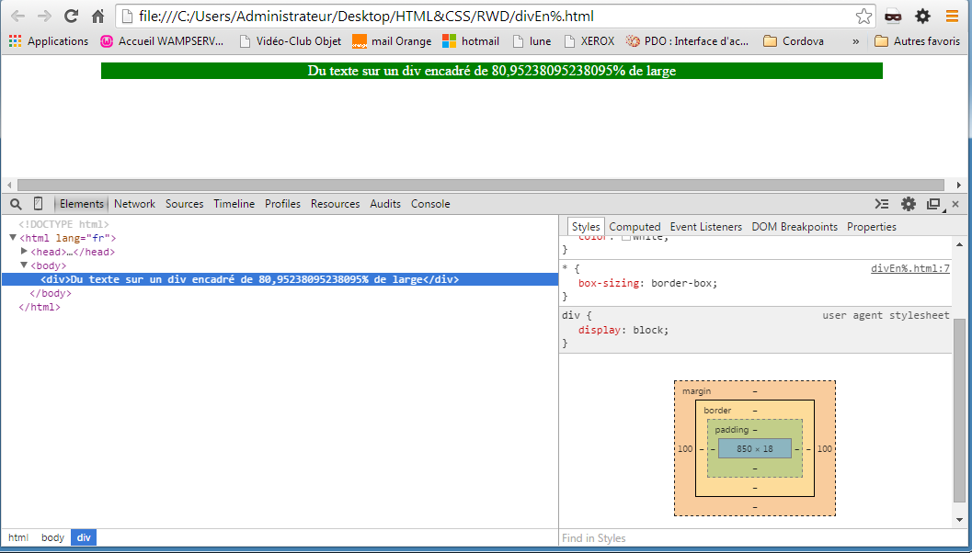

En largeur 1680 pixels :

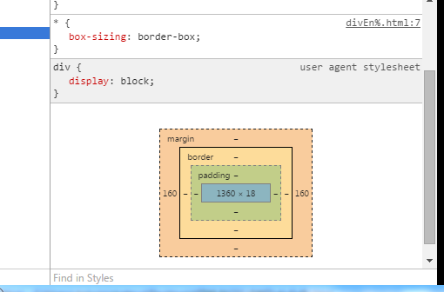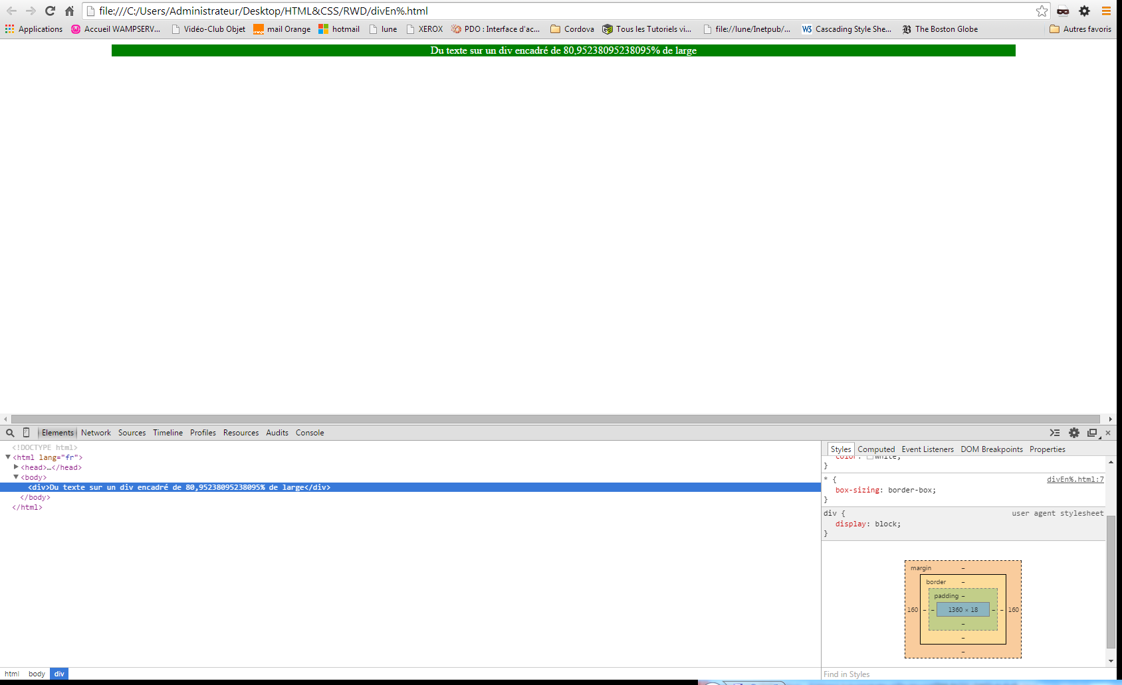

Autre exemple : sur une maquette on identifie un texte de taille 32 pixels. On définira donc la taille de ce texte (exprimée en ‘em’) par rapport à la taille de base ; si le texte standard (ou du conteneur direct de cet élément) a une taille de 16 pixels, (1 em = 16 pixels), on définira la taille de police pour cet élément à 32/16 = 2em soit la règle CSS :

… {**font-size: 2em;}**/* 32/16 */

Dernier exemple : sur cette même maquette PhotoShop composée sur 1050 pixels de large, on constate une marge autour d’un texte (*padding*) de 48 pixels.

💣Pour un rendu RWD optimal, **on définira le *padding* en *em* pour le *top* et le *bottom,* et en *%* pour le *left* et le *right***:

D’où la règle CSS :

**… {padding: 3em 4.57142857142857%;}**

/* 48/16 pour top et bottom ; 48/1050 en left et right*/

*NB : Bien entendu le navigateur effectuera le calcul et arrondira au pixel près. Mais il ne faut pas hésiter à préciser toutes les décimales (données par la calculette utilisée) de manière à ce que le rendu soit le plus fidèle possible selon le périphérique (1 pixel à l’écran est beaucoup plus grossier qu’un point d’imprimante, et on ne parle pas de la restitution éventuelle sur photocomposeuse d’imprimerie…).*

*NB : Il est de bonne pratique de toujours préciser dans un commentaire le mode de calcul pour faciliter la compréhension du code lors de la maintenance ultérieure.*

En largeur 1050 pixels :

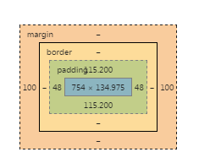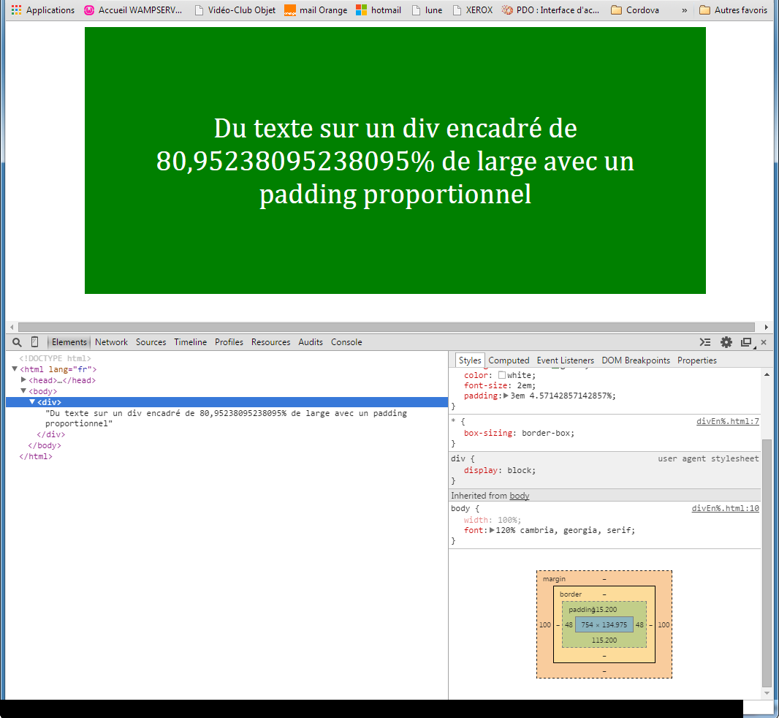

En largeur 1680 pixels :

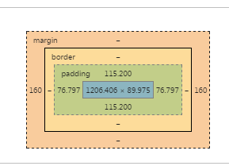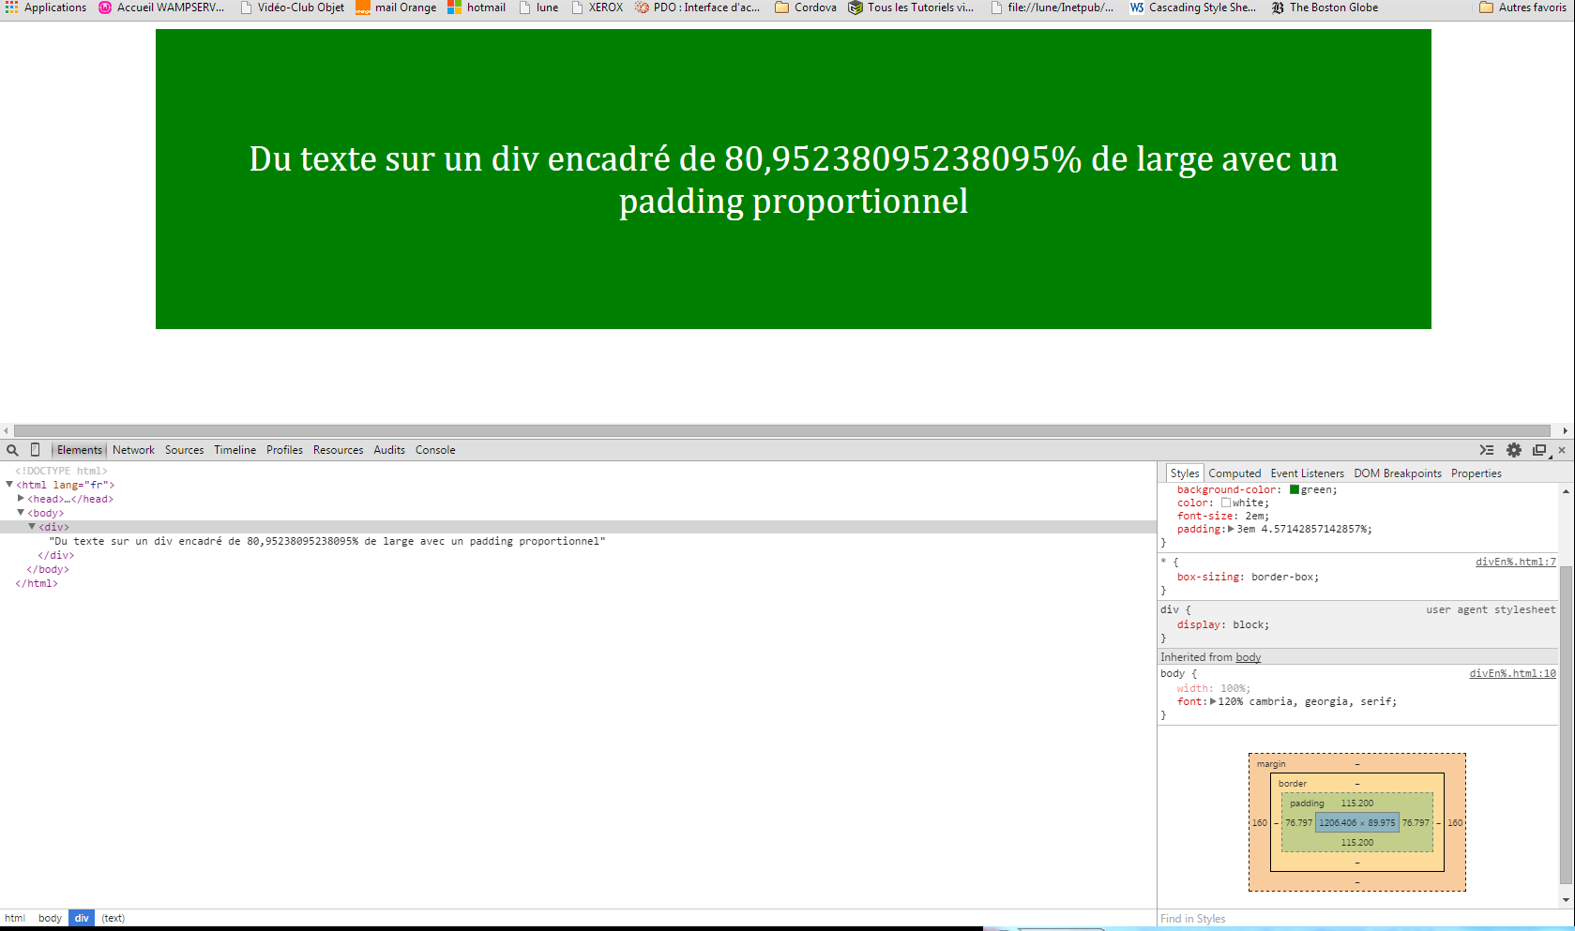

## Complément sur la notion de ‘em’

Le terme ‘em’ est issu de la typographie qui utilise toujours des polices à ‘*espacements proportionnels*’ pour lesquelles les caractères n’occupent pas tous la même place, le ‘i’ étant le plus étroit et le ‘m’ le plus large (tout comme ici, avec cette police Arial ; mais ce n’est pas toujours le cas, par exemple en police Courrier New, où ‘i’ et ‘m’ occupent le même espace). Et le monde de la typographie a pris l’habitude de caractériser la taille d’une police par rapport à la taille d’un ‘m’, d’où cette unité de mesure ‘em’.

💣***1em = 1 fois la taille de la police de l’élément parent.***

***La taille d’un ‘em’ est relative à celle de son contexte***.

Actuellement les navigateurs ont adopté une ***taille par défaut de 16 pixels*** et un élément <h1> a une taille par défaut de 2em, un élément <h2>, 1.5em et ainsi de suite (voir les feuilles de styles par défaut des navigateurs et la référence **http://www.iecss.com/**).

Ainsi, selon la taille par défaut de police ou le niveau de zoom effectué par l’utilisateur, les titres s’agrandissent ou se réduisent, mais toujours dans les mêmes proportions. *Reste à* ***bien identifier le contexte (conteneur) d’un texte pour définir correctement sa taille en ‘*em’*.***

Cela se complique parfois en cas d’imbrications d’éléments.

Exemple :

*Extrait de code HTML :*

<h1>Titre H1 contenant un <span>sous-titre</span>et la suite du H1</h1>

*Extrait de code CSS :*

body {font-size :10px ;}

h1 {font-size :3em ;}

h1 span {font-size :2em ;}

Quelle sera donc la taille en pixel du texte h1 et celle du texte inclus dans l’élément span ?

* Pour le h1, pas d’ambigüité, son conteneur est le body : 3*10 : 30 pixels
* Pour le span, le conteneur étant l’élément h1, il sera 2 fois plus gros que le titre (alors qu’à la lecture de la règle, on le croirait plus petit) : 2*30 = 60 pixels

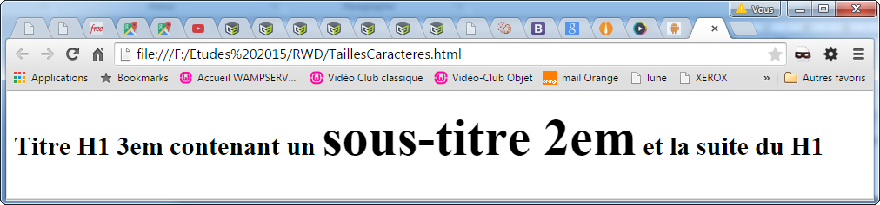

CSS offre une autre unité de mesure, cette fois-ci relative à la taille de la police de base : le **rem** (pour *root em*) :

💣1 rem = 1 fois la taille de la police de base (celle du body)

Ainsi en modifiant la dernière ligne de code CSS :

h1 span{font-size :1rem;}

on obtient bien le résultat escompté :

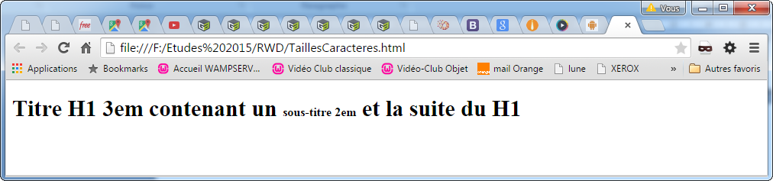

💣Pour la typographie, le Responsive Design est donc basé sur ce principe : ***pour chaque media query,*** ***définir la taille de police par défaut puis redéfinir les tailles en ‘em’, par rapport à leur propre contexte (ou rem).***

La taille par défaut du texte peut être définie aussi bien par l’une ou l’autre de ces règles CSS :

**body** ou **html {**

**font-size :16px ;**

**font-size : 100% ;**

**font-size : 1em ;**

**}**

Afin d’assurer une bonne compatibilité entre tous les navigateurs (même les plus anciens !), il est souvent pratiqué d’initialiser toutes les valeurs par défaut des attributs CSS avant de définir son propre jeu de styles. Cela peut se réaliser très simplement en appliquant en premier un script de réinitialisation CSS.

voir **normalize.css** qui contient quand même pas loin de 500 lignes de code CSS !

## Grilles fluides

A l’aide du bon usage des dimensions CSS proportionnelles, la mise en page va donc pouvoir s’adapter finement aux caractéristiques du périphérique de restitution.

A l’aide des media queries CSS, on peut définir des mises en page variées selon des plages de dimensions.

💣Ces deux techniques CSS, ***mesures relatives*** et ***media queries***, se complètent donc pour ***assurer le principe de ‘grille fluide’*** qui tend à conserver la même mise en page dans une même plage et atténuer les changements de mise en page d’une plage à l’autre.

Par exemple :

@media screen {nav ul {width :100% ;}}

@media screen and (min-width :1051px)

{nav ul li a {font-size :1.4em ;}}

@media screen and (min-width :641px) and (max-width :1050px)

{nav ul li a {font-size :1.25em ;}}

@media screen and (max-width :640px)

{nav ul li a {font-size :1.1em ;}}

aidera à assurer que les liens de navigation occupent bien une ligne du périphérique, aussi bien sur écran de PC, sur tablette ou sur smartphone.

# Images fluides

## Zoom sur les images

Pour assurer une bonne adaptation de la page aux caractéristiques physiques du navigateur, il est nécessaire que les images effectuent automatiquement un effet de zoom selon la taille (proportionnelle) de leur conteneur.

Pour cela la règle CSS : **img {max-width : 100% ; height :auto ;}** suffit.

Mais si une image ‘bitmap’ (comme les *.gif*, *.jpg* ou *.png*) supporte très bien le rétrécissement, elle devient bien vite inesthétiques (par ‘*effet d’escalier*’ et ‘*floutage’*) lors de son agrandissement.



A taille normale : A 25% :

A 500% :

Il serait donc préférable de définir les images en taille maximale afin d’assurer un bon rendu sur grand écran et que les périphériques plus petits effectuent des réductions. Mais le poids d’une image (en octets, KO, MO) est proportionnel à ses dimensions en pixels et le temps de transfert entre serveur Web et périphérique est lui aussi proportionnel au volume de l’image ; comble de malheur, les terminaux mobiles sont actuellement desservis par des réseaux beaucoup plus lents que ceux utilisés pour les PC de bureau !

Il faut donc trouver un compromis entre poids de l’image et niveau de détail, surtout si l’on veut s’adapter aux terminaux mobiles.

Pour les grands écrans, on peut déjà ajouter la règle CSS max-width : yypx;, et, pour les petits, la règle symétrique min-width : zzpx; de manière à limiter les altérations de l’image.

Au-delà, si l’on refuse les compromis (cas d’un site hautement graphique comme la publication de photographies), on peut toujours prévoir chaque image dans plusieurs dimensions et servir dynamiquement l’image adaptée au mieux au périphérique demandeur ; mais cela nécessite du traitement dynamique côté serveur Web (en PHP, JSP…) qui va bien au-delà de nos préoccupations purement HTML/CSS.

Il existe aussi des outils/framework côté serveur comme ‘Adaptive Images’ qui réalisent automatiquement un travail de conversion des images et mise en cache sur le serveur après détection des caractéristiques de l’écran du visiteur.

Voir <http://adaptive-images.com/>

## Habillage de l’image par le texte

HTML offre depuis toujours la possibilité d’habiller une image par le flux HTML suivant grâce à l’attribut align de la balise <img>, et il reste toujours possible d’interrompre un habillage en insérant une balise <br clear="xx" />.

Alors pourquoi s’en priver ? Parce que cette méthode fige la présentation dans le code HTML et un des buts de CSS est de pouvoir changer le ‘look’ d’un site à tout moment en modifiant simplement la feuille de styles.

**💣Oublier les attributs HTML align des images au profit de la propriété CSS float.**

Comme CSS permet de reproduire tout ce que fait HTML et même plus, cette technique d’habillage est disponible par CSS, et pas seulement pour les images, car les propriétés float er clear s’appliquent à tous les éléments. C’est ainsi que l’on place par CSS un bloc de navigation à côté du contenu principal ou que l’on insère un encadré dans un bloc pour un affichage sur écran de PC, et que l’on place tous les éléments en séquence, dessus-dessous, sur écran mobile.

# Mise en page utilisant un système de grille CSS

## Principe de base

Il s’agit encore ici d’un principe issu du monde de l’édition. Chaque publication (quotidien, magazine) adopte une mise en page respectée, avec des variantes, sur toutes les pages. Cette présentation est basée sur un colonage régulier des pages (5 colonnes, 8 colonnes…). Pour rompre la monotonie, un texte, une image ou un encadré peut parfois courir sur plusieurs colonnes sans remettre en cause le colonage de base.

En Responsive Design, les graphistes ont rapidement adapté ce principe afin d’assurer une certaine homogénéité dans les diverses présentations selon les largeurs d’écrans ; les framework CSS comme Bootstrap ou Foundation reposent sur un système de grille.

Voici le principe du système de grille colonée :

💣Quelque soit le périphérique, la page est composée sur une grille fictive de 12 colonnes. Pour chaque media query, des classes de styles sont prévues pour couvrir de 1 à 12 colonnes. Les éléments HTML de la page sont affectés de 1 ou plusieurs classes de styles et ils occuperont un nombre plus ou moins grand de colonnes en fonction de la classe de style appliquée par le navigateur selon le media query correspondant au périphérique.

Pas si simple…

L’exercice suivant décompose ce processus pour mieux comprendre le principe.

## Exercice : Vers une grille adaptative en démarche Mobile First

Il s’agit tout d’abord de simuler un menu qui s’affiche sur toute la largeur de l’écran ; chaque ligne du menu propose de 1 à 12 items selon la place disponible. On identifie 3 largeurs types :

* moins de 640 pixels : chaque item occupe toute la largeur (sauf pour la dernière ligne)

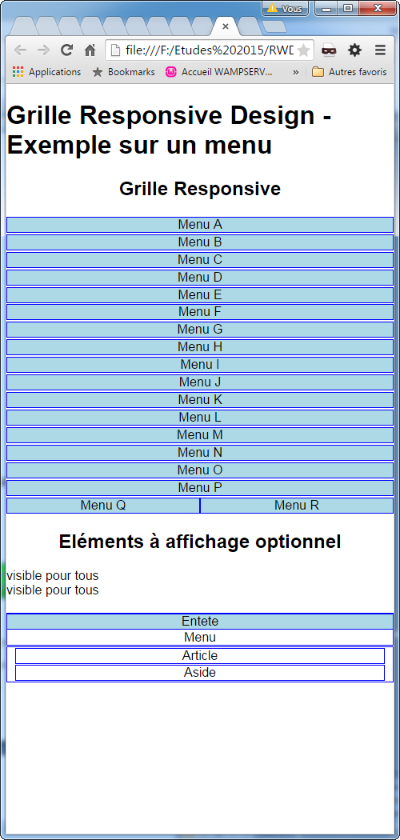

* entre 640 et 1024 pixels : on affiche entre 2 et 6 items par ligne

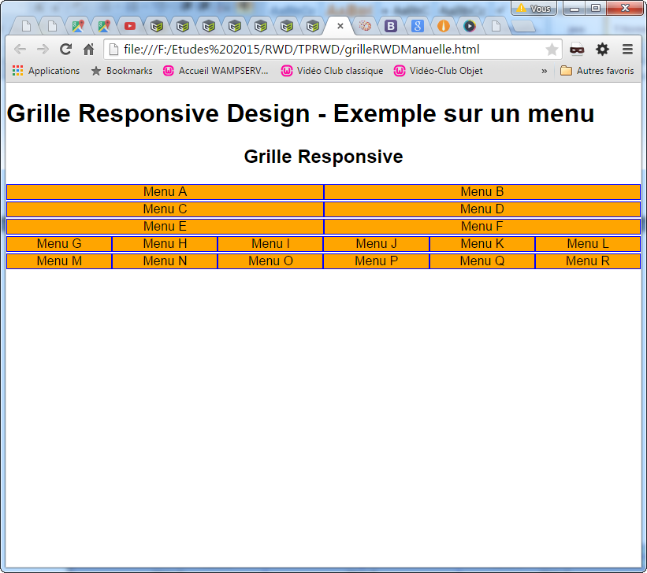

* et plus de 1024 pixels : on affiche entre 2 et 12 items par ligne sur 90% de la largeur

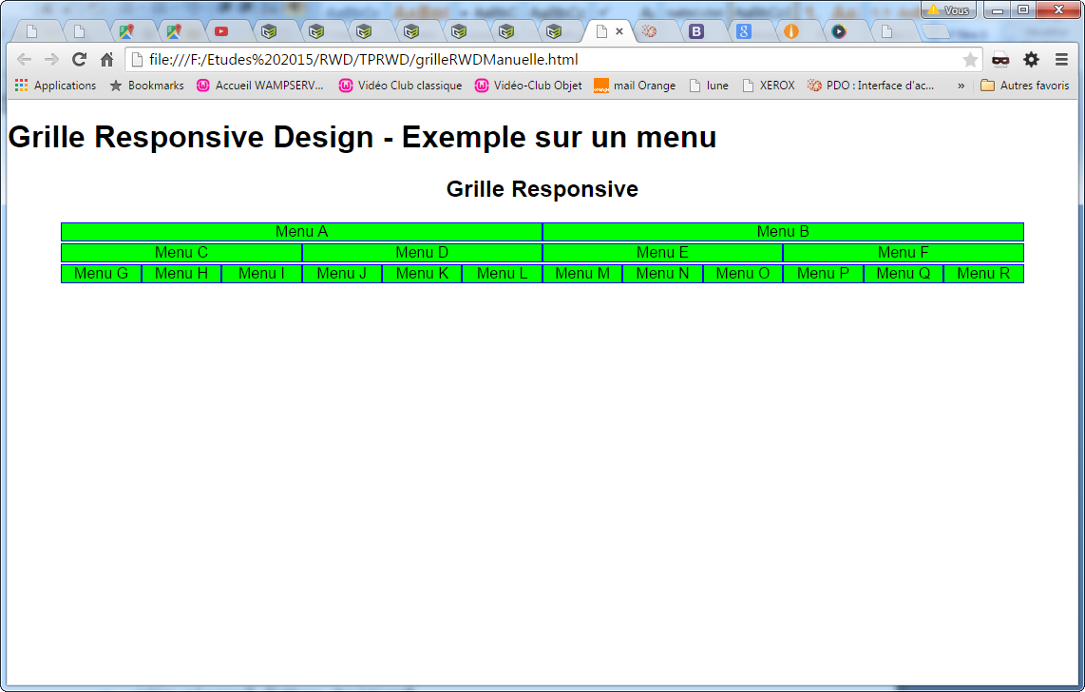

La Structure HTML de cette portion de page est simplement basée sur une classique imbrication d’éléments <div> :

**<div class="menu">**

**<h2>Grille Responsive</h2>**

**<div class=" ">Menu A</div>**

**<div class=" ">Menu B</div>**

**<div class=" ">Menu C</div>**

**<div class=" ">Menu D</div>**

**<div class=" ">Menu E</div>**

**……….**

**<div class=" ">Menu Q</div>**

**<div class=" ">Menu R</div>**

**</div>**

Un élément *div* étant par défaut un ‘*block’*, chaque option de menu s’étend de la marge de gauche à la marge de droite (**width :100%** ; implicite) :

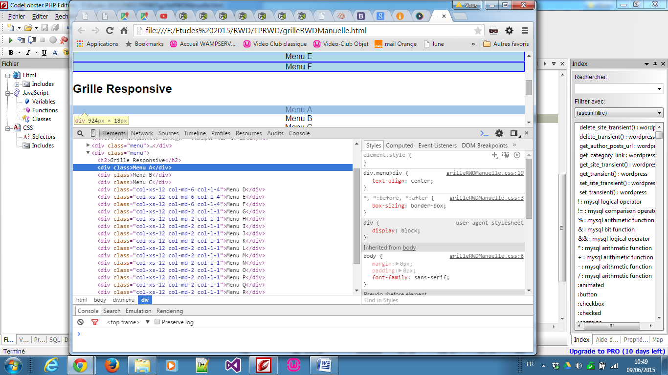

### Feuille de styles pour mobiles

On adopte une démarche Mobile First : il s’agit donc de définir tout d’abord la feuille de styles pour écrans étroits contenant aussi les styles communs aux diverses présentations.

Paramètres généraux et communs :

**/* initialisations */**

**/* --------------- */**

**\*, *:before, *:after{**

**box-sizing: border-box;**

**}**

**body{**

**margin:0px;**

**padding:0px;**

**font-family: sans-serif;**

**}**

**/* centrage des items du menu */**

**div.menu>div{**

**text-align: center;**

**}**

**/* présentation de tous les items de menus */**

**.col-xs-12,.col-xs-8,.col-xs-6,.col-xs-4,.col-xs-3,.col-xs-2,.col-xs-1,**

**.col-md-12,.col-md-8,.col-md-6,.col-md-4,.col-md-3,.col-md-2,.col-md-1,**

**.col-l-12,.col-l-8,.col-l-6,.col-l-4,.col-l-3,.col-l-2,.col-l-1 {**

**padding:0 10px;**

**border :1px solid blue;**

**margin:1px 0px;**

}

On prévoit ensuite systématiquement l’ensemble des classes de styles pour affichage des items de menus sur 1 à 12 colonnes (ici, on se limite à 1, 2, 3, 4, 6, 8 et 12 colonnes) :

**/* colonnage Mobile (démarche Mobile First) :**

**----------------------------------------**

**grille de 12 éléments ==> styles pour affichage sur 12, 8, 6, 4, 3, 2, 1 colonnes */**

**/* attributs communs à toutes les présentations de menu */**

**.col-xs-12, .col-xs-8, .col-xs-6, .col-xs-4, .col-xs-3, .col-xs-2, .col-xs-1 {**

float : pour mise côte-à-côte dernière ligne

couleur : uniquement pour bien mettre en évidence quelle classe de style est appliquée

**float:left;**

**background-color:lightblue;**

**}**

**/* affichage sur 12 colonnes */**

**.col-xs-12{**

**width:100%;**

**}**

**/* affichage sur 8 colonnes : 8/12 */**

**.col-xs-8{**

**width:66.6666%;**

**}**

**/* affichage sur 6 colonnes : 6/12 */**

**.col-xs-6{**

**width:50%;**

**}**

**/* affichage sur 4 colonnes : 4/12*/**

**.col-xs-4{**

**width:33.3333%;**

**}**

Et ainsi de suite.

On affecte à chaque option de menu la classe de style qui permet de s’étendre sur toute la largeur :

**<div class="col-xs-12">Menu A</div>**

Mais pour les 2 dernières options, on souhaite les placer côte-à-côte :

**<div class="col-xs-6">Menu Q</div>**

**<div class="col-xs-6">Menu R</div>**

On relie la feuille de styles à la page HTML, grâce à une balise <link> sans attribut media*,* sans aucune restriction de largeur. On doit alors obtenir le résultat voulu pour petits écrans, quelque soit la largeur d’affichage.

### Feuille de styles pour écrans ‘medium’

Pour les écrans de taille moyenne, typiquement les écrans standards de PC, on établit une nouvelle feuille de styles assez similaire. L’approche Mobile First permet de préciser uniquement ce qui est nouveau ou de modifier un style existant si nécessaire, pour les largeurs d’écrans supérieures à 639 pixels.

On ajoute les définitions de colonnes systématiques :

**/* affichage sur 12 colonnes */**

**.col-md-12{**

**width:100%;**

**}**

**/* affichage sur 8 colonnes : 8/12 */**

**.col-md-8{**

**width:66.6666%;**

**}**

**/* affichage sur 6 colonnes : 6/12 */**

**.col-md-6{**

**width:50%;**

**}**

**/* affichage sur 4 colonnes : 4/12 */**

**.col-md-4{**

**width:33.3333%;**

**}**

Et ainsi de suite.

Reste à modifier la couleur de fond :

**.col-md-12,.col-md-8.col-md-6,.col-md-4,.col-md-3,.col-md-2,.col-md-1{**

**background-color: orange ;**

**}**

Bien sûr, les feuilles de styles ne sont pas vraiment optimisées puisque de nombreuses règles de styles sont similaires au cas précédent, mais rappelons que le but est de définir un cadre général.

Reste à appeler la classe de styles dans le code HTML ; toute l’astuce réside dans le fait **d’AJOUTER ou non une classe** pour chaque item de menu ; selon la feuille de styles sélectionnée par le navigateur, L’UNE OU L’AUTRE des classes sera appliquée :

**<div class="col-xs-12 col-md-6">Menu A</div>**

Ici, on choisit la classe **col-md-**6 pour les 6 premiers items qui se coulent alors 2 par ligne, puis on appelle la classe **col-md-**2 pour les items suivants qui se coulent 6 par ligne.

Ne pas oublier de relier la feuille de styles à la page HTML grâce à la balise <link*>* avec l’attribut media qui va bien :

**<link … media="only screen and (min-width:640px)" />**

### Feuille de styles pour écrans larges

De même, établir une nouvelle feuille de styles pour les écrans larges, affichant au moins 1024 pixels en largeur ; définir les différentes largeurs de colonnes, préciser que le menu n’occupe que 90% de la largeur disponible et définir la couleur de fond :

**.col-l-12,.col-l-8,.col-l-6,.col-l-4,.col-l-3,.col-l-2,.col-l-1{**

**background-color: lime;**

**}**

**div.xl{ /* menu sur 90% seulement */**

Il faudra ajouter dans le code HTML l’appel de cette classe de styles ; comme elle est absente des autres feuilles de styles, elle sera ignorée sur écrans medium et mobile.

**width:90%;**

**margin:0 auto;**

**}**

**/* affichage sur 12 colonnes */**

**.col-l-12{**

**width:100%;**

**}**

**/* affichage sur 8 colonnes : 8/12 */**

**.col-l-6{**

**width:66.6666%;**

**}**

Il reste à ajouter l’appel de la classe voulue pour chaque item de menu (2, 4 ou 12 items par ligne) et à ajouter l’appel de la classe xldans l’élément contenant le menu. Pour finir, relier la feuille de styles à la page HTML

Petit extrait du HTML final :

**<div class="col-xs-12 col-md-6 col-l-3">Menu F</div>**

**<div class="col-xs-12 col-md-2 col-l-1">Menu G</div>**

Tout cela fonctionne comme souhaité. Pour bien comprendre le mécanisme et l’intérêt de ce système, ajoutons une dernière option au menu, appelant une seule classe :

**<div class="col-xs-12">Menu S</div>**

Testez.

Sur petit écran, l’option se coule bien sur toute la largeur. Et elle garde le même comportement pour les écrans medium et larges ! Observez comment le navigateur applique les styles grâce au débogueur intégré.

Pour finir, neutralisez les propriétés de couleurs de fond dans chaque feuille de styles .

### Simulation de mise en page

Un menu adaptatif, c’est bien ; mais une page à géométrie variable, c’est mieux !

Ajoutons une structure de page HTML5 très simplifiée sous le menu :

**<h2>Simulation de mise en page</h2>**

Traduction :

header : s’étend toujours sur 12 colonnes

nav : s’étend sur 4 colonnes à partir des écrans medium ; en petit écran, se comporte comme col-xs-12 car c’est un *block* et sa largeur n’est pas définie

section : s’étend sur 8 colonnes à partir des écrans medium, sinon, sur 12 colonnes

article : s’étend sur 8 colonnes à partir des écrans larges, sinon, sur 12 colonnes

aside : s’étend sur 4 colonnes sur écrans larges, sinon, sur 12 colonnes

**<div class="">**

**<header class="col-xs-12" >**

**Entete**

**</header>**

**<nav class="col-md-4">**

**Menu**

**</nav>**

**<section class="col-md-8">**

**<article class="col-l-8">**

**Article**

**</article>**

**<aside class="col-l-4">**

**Aside**

**</aside>**

**</section>**

**</div>**

Testez en observant bien les classes appliquées.

Cette fois, vous aurez quasiment reproduit le système de grilles intégré à Bootstrap !

💣**Bilan :**

* **On dispose maintenant d’une large bibliothèque de classes permettant de composer les portions de page qui s’étendent sur 1 à 12 colonnes et dont l’apparence reste totalement personnalisable selon la largeur d’écran ;**
* **Pour chaque élément concerné par un design ‘Responsive’, on appelle dans le code HTML une ou plusieurs classes, chacune étant adaptée à un media query particulier ;**
* **On appelle tout d’abord la classe de styles correspondant à la plus petite largeur puis, si la présentation doit varier pour des largeurs supérieures, on ajouter les appels des classes nécessaires ;**
* **On définit tout d’abord le jeu de styles nécessaire pour affichage sur mobile puis on complète/modifie avec les jeux de styles pour les autres périphériques ; ainsi, un mobile ne chargera que le strict nécessaire ;**
* **Avec ce principe, la structure HTML reste indépendante de la présentation par CSS et on obtient bien une mise en page adaptative mais il est nécessaire d’assembler dans le code HTML les (nombreuses) classes de styles.**

### Blocs optionnels selon le type de périphérique

En plus de ce système de grille Responsive, un framework CSS offre de nombreuses classes élémentaires bien utiles, comme celles permettant de montrer ou non un bloc de contenu.

Ajoutez une série de paragraphes en fin de page :

**<div class="">**

**<h2>Eléments à affichage optionnel</h2>**

**<div class="left">**

**<div class="show">visible pour tous</div>**

**<div class=" ">visible pour Medium et plus</div>**

**<div class=" ">visible pour Large & Extra Large</div>**

**<div class="show">visible pour tous</div>**

**</div>**

**</div>**

Le but est d’afficher uniquement ce qui concerne chaque type d’écran.

La classe CSS left demande un alignement du texte sur la gauche ; facile.

La classe show peut simplement définir un affichage par : display :block ;

Mais en petit écran (logique Mobile First toujours), il est donc nécessaire de masquer les 2 lignes du milieu ; pourquoi pas avec une classe hide contenant un simple display :none ; ?

OK ; cela fonctionne pour les mobiles.

Pour un écran ‘medium’, il s’agit de montrer la 2° ligne et de masquer la 3° ; il suffit de définir 2 nouvelles classes de styles show-md et hide-md dans la feuille de styles utilisée pour les écrans medium et d’ajouter leur appel dans le code HTML.

Enfin pour les écrans larges qui doivent aussi afficher la 3° ligne, il suffit de même de définir et d’appeler une nouvelle classe show-l.

Le code HTML devient donc :

**<div class="show">visible pour tous</div>**

**<div class="hide show-md show-l">visible pour Medium et plus</div>**

**<div class="hide hide-md show-l">visible pour Large & Extra Large</div>**

**<div class="show">visible pour tous</div>**

On a bien multiplié les appels à des classes de styles élémentaires qui seront appliquées ou non selon le media query utilisé.

Rappel : tout cela fonctionne bien car l’appel d’une classe de styles inconnue est ignoré.

# Framework CSS

## Mise en page avec un Framework CSS

Plutôt que de construire soi-même tout cet ensemble de classes de base, il peut être très tentant d’utiliser un framework CSS existant.

Intérêts :

* Les navigateurs ont des comportements parfois très différents malgré leur lente convergence vers les standards. Les frameworks sont *cross-browser*, c'est à dire que la présentation est similaire quel que soit le navigateur utilisé et d'une parfaite compatibilité.
* Les frameworks CSS font gagner du temps de développement parce qu'ils offrent les fondations de la présentation ; reste à personnaliser le graphisme (couleurs, polices, encadrés…).
* Les frameworks CSS normalisent la présentation en proposant un ensemble homogène de styles *a priori* esthétiques et fonctionnels, ce qui est très pratique quand le développeur doit assurer lui-même la présentation graphique.
* Les frameworks CSS proposent en général un système de grille pour faciliter le positionnement des éléments.
* Les frameworks CSS offrent souvent des éléments complémentaires : boutons esthétiques, barres de navigation, menus déroulants...
* Les frameworks CSS prennent généralement en compte les nouveaux moyens de visualisation du Web (smartphones, tablettes…) et sont mis à jour très rapidement.

Inconvénients :

* Un framework CSS représente un volume de code conséquent qu’il reste à interpréter (plus de 100Ko et pas moins de 6500 lignes de code CSS pour la feuille de styles Bootstrap !)
* Pour utiliser efficacement un framework il faut bien le connaître, ce qui implique un temps d'apprentissage non négligeable (et en continu).
* La normalisation de la présentation peut devenir lassante pour un infographiste en lissant les effets visuels au détriment de la création originale.

Aujourd’hui les 2 frameworks CSS les plus utilisés sont **Twitter Bootstrap** et **Foundation.**

## Découverte de Twitter Bootstrap

Pour prendre en main le framework Bootstrap, on vous propose d’étudier certaines parties du tutoriel disponible sur OpenClassRooms.

* Parcourir la présentation générale de Bootstrap et installer les composants sur la racine de publication du serveur Web :   
  <http://openclassrooms.com/courses/prenez-en-main-bootstrap/mise-en-route-8>
* Etudier la leçon suivante en réalisant les exercices proposés afin d’explorer le système de grille CSS adopté par Bootstrap :  
  <http://openclassrooms.com/courses/prenez-en-main-bootstrap/une-grille>   
    
  (ce système de grille est très proche de notre simulation, avec un découpage en 4 largeurs-type, jusqu’à 767px, jusqu’à 991px, jusqu’à 1199px et à partir de 1200px ; il peut être intéressant d’explorer la feuille de styles **bootstrap.cs** en y recherchant les définitions de colonnes et les déclarations **@media)**.
* Parcourir les deux leçons suivantes, « Eléments de base »   
    
  <http://openclassrooms.com/courses/prenez-en-main-bootstrap/elements-de-base>   
  et « Les composants intégrés »   
    
  <http://openclassrooms.com/courses/prenez-en-main-bootstrap/les-composants-integres>   
    
  de manière à découvrir d’autres classes CSS essentielles fournies avec Bootstrap (mise en forme d’images et de formulaires, principalement).

On peut remarquer que tous ces effets graphiques sont actuellement assez courants sur le Web car Bootstrap est vraiment très utilisé. Comme le *look and feel* reste cohérent entre sites Web, cela présente l’avantage pour l’utilisateur « d’avancer en terrain connu » (tout comme quand on passe d’une application Windows à une autre, sans nécessiter d’apprentissage au niveau des manipulations) ; mais cette relative uniformisation présente l’inconvénient de masquer l’originalité des sites ; si on souhaite se démarquer de la concurrence, soit on abandonne Bootstrap, soit on consacre une énergie considérable à personnaliser la présentation !

## Préprocesseurs CSS

### Un préprocesseur CSS, pourquoi faire ?

Quand un (bon) développeur observe son travail d’écriture d’une feuille de styles CSS, il est contrarié par le fait que du code se répète, parfois avec des variantes mineures, aussi bien dans les noms de classes (voir l’exercice sur les grilles) que dans des valeurs de propriétés.

*La raison principale de sa contrariété vient du fait que le langage CSS ne supporte pas les notions de* ***variable****, de* ***test****, ni de* ***boucle*** *qui constituent les 3 ‘mamelles’ de tout langage de programmation.*

Les préprocesseurs CSS ont été conçus pour réparer ce ‘mal’ ! Ce sont donc des outils à destination de développeurs confrontés à l’écriture de feuilles de styles, plutôt que des aides aux intégrateurs Web, plus infographistes que développeur. Pour s’en convaincre, il suffit de jeter un œil sur les commentaires en ligne concernant les préprocesseurs CSS…

Aujourd’hui, il existe plusieurs préprocesseurs CSS dont :

* Less  disponible sur : <http://lesscss.org/>
* Sass   disponible sur : <http://sass-lang.com/>
* Stylus  disponible sur : <http://learnboost.github.io/stylus/>

Chacun a son fonctionnement et sa syntaxe spécifique mais ils offrent tous les mêmes fonctionnalités de base. Sass est maintenant complété par le framework Compass  (disponible sur <http://compass-style.org/>), et il est de loin le plus populaire parmi les développeurs.

### Découverte de Sass/Compass

Avant d’explorer Sass/Compass, voici déjà ce qu’on peut en attendre :

* L’écriture simplifiée en langage Sass de ‘modèles’ de feuilles de styles et la génération du code CSS final à adresser au client Web ;
* Un langage de programmation (Sass) très proche du CSS ;
* L’introduction de variables dans le code (identifiées par le préfixe $) ;
* La possibilité d’écrire des boucles de type ‘*pour i allant de x à y*’ permettant de générer des portions de code CSS similaires ;
* La possibilité de définir ses propres fonctions réutilisables, éventuellement paramétrées (notion de ‘*mixins’*) ;
* La mise à disposition de fonctions intégrées au langage Sass, tout spécialement destinées à l’écriture de code CSS (comme darken() ou lighten() pour faire varier les valeurs d’une couleur) ;
* La mise à disposition d’une vaste bibliothèque de mixins inclus dans Compass qui facilitent le travail comme la génération des variantes de syntaxe préfixées pour les propriétés CSS mal stabilisées (la simple instruction @include box-shadow ; suffit à générer toutes les variantes connues pour l’ombrage de boites) ;
* Le support, grâce à Compass, de l’héritage entre classes de styles (mixin @extend) ;
* La génération automatique et en temps réel du code CSS commenté, grâce à Compass, avec insertion éventuelle d’un message d’erreur affiché automatiquement dans la page Web ;
* La génération de versions compressées (*minification*) des feuilles de styles pour en alléger le poids et le temps de chargement ;

En conclusion, Sass, c’est bien ; avec Compass, c’est mieux !

Explorez maintenant comment simplifier l’écriture d’un code CSS typique grâce à Sass/Compass en étudiant la vidéo de GrafikArt « Framework CSS Compass » :

<http://www.grafikart.fr/tutoriels/html-css/framework-css-compass-140>

Pour aller plus loin dans la mise en œuvre de Sass/Compass dans une logique Responsive Design, étudiez la vidéo « Créer une grille Responsive » du même GrafikArt :

<http://www.grafikart.fr/tutoriels/html-css/grille-responsive-css-498>

Et oui, c’est bien sur ce genre de code CSS qu’un préprocesseur CSS prend toute sa valeur !

**CREDITS**

**ŒUVRE COLLECTIVE DE l’AFPA**

**Sous le pilotage de la DIIP et du centre d’ingénierie sectoriel Tertiaire-Services**

**Equipe de conception (IF, formateur, mediatiseur)**

Benoit Hézard - Formateur

Chantal Perrachon – Ingénieure de formation

**Date de mise à jour** : 29/09/15

**Reproduction interdite**

Article L 122-4 du code de la propriété intellectuelle.

« Toute représentation ou reproduction intégrale ou partielle faite sans le consentement de l’auteur ou de ses ayants droits ou ayants cause est illicite. Il en est de même pour la traduction, l’adaptation ou la reproduction par un art ou un procédé quelconque. »